أشعياء
استرداد نظام الخليقة
خلاص  (ودينونة) |  |  |  | دينونة  (وخلاص)
الأصحاحات 40 – 66 |  |  |  | الأصحاحات 1 – 39
السبي البابلي |  |  |  | الاجتياح الاشوري
نبوة |  |  |  | تاريخ | نبوة
تعزية في الغالب |  |  |  | استراحة | دينونة في الغالب
الاسترداد تحت قيادة المسيح  60 – 66 | مبادرة الله  58 – 59 | العبد المتألم  49 – 57 | راعي إسرائيل  40 – 48 | الخلاص، والمرض، والخطيئة  36 – 39 |  | دينونة وبركات عالمية النطاق  24 – 35 | دينونة على الأمم  13 – 23 | انتهاكات وتحرير  1 – 12
اليهودية

739 – 681 ق.م
(قبل، خلال، وبعد سقوط مملكة إسرائيل على يد أشور في 722 ق.م)

الكلمة المفتاحية: الاسترداد

الآية الأساسية: "اِرْفَعُوا إِلَى ٱلسَّمَاوَاتِ عُيُونَكُمْ، وَٱنْظُرُوا إِلَى ٱلْأَرْضِ مِنْ تَحْتُ. فَإِنَّ ٱلسَّمَاوَاتِ كَالدُّخَانِ تَضْمَحِلُّ، وَٱلْأَرْضَ كَالثَّوْبِ تَبْلَى، وَسُكَّانَهَا كَالْبَعُوضِ يَمُوتُونَ. أَمَّا خَلاَصِي فَإِلَى ٱلْأَبَدِ يَكُونُ وَبِرِّي لاَ يُنْقَضُ." (51: 6).

الخلاصة:
الله سوف يدين يهوذا بسبب كسره للوصايا، ولكنه أيضًا يوفر الاسترداد للبقية التقية إلى النظام الذي الموضوع، والعودة إلى الأرض، والخلاص بواسطة المسيّا الذي سيجلب سلامًا كونيًا.

التطبيق:
الاسترداد المستقبلي للأرض يجب أن يقودنا إلى ترتيب أولوياتنا الآن.

أشعياء
المقدمة
1. العنوان: الاسم إشعياء (יְשַׁעְיַהוּ yesa‘yahû) يعني "خلاص يهوه" BDB 447d)).

2. الكاتب
أ. الأدلة الخارجية: بما أن إشعياء 1- 39 يختلف في عدّة أوجه عن إشعياء 40- 66 فإن غالبية العلماء مثل: (e.g., S. R. Driver, Intro. to Lit. of OT, 204-8, 230-46; Robert H. Pfeiffer, Intro. to OT, 415-16, 452-81, etc.)). ومنذ قيام العلم الحديث في القرن التاسع عشر بتحدي وحدة سفر إشعياء. وابتدأوا يزعموا بأن كل من هاتين الجزئين لديه كاتب مختلف، فالجزء الثاني تمت كتابته بواسطة إشعياء الثاني " Deutero-Isaiah" بعد السبي البابلي 586 ق م. وقد ذهب االبعض إلى وجود ثلاثة كتّاب لسفر إشعياء (إشعياء 1- 39، 40- 55، 56- 66)، الجزء الأخير تمت كتابته بواسطة "إشعياء ثالث". لكن، المحافظون يدافعون بشكل متكرر عن وحدة سفر إشعياء. (e.g., Edward J. Young, Book of Isaiah, 3:538-49; R. K. Harrison, Intro. to the OT, 764-800; cf. Archer, Merrill, etc.):

    - الاعتراض: الأصحاحات 1- 39 تتّسم بخلفية أشورية، أما الأصحاحات 40 – 66 فيتّسم بخلفية بابلية.
الردّ، لقد تمت الاشارة إلى بابل أكثر من ضعفين في الأصحاحات 1- 39 منها في الأصحاحات 40- 66. التحوّل الوحيد يتمثل في المنظور من الحاضر إلى المستقبل.

    - اعتراض: اللغة، الأسلوب، واللاهوت في القسمين يختلفان اختلاف جذري.
ردّ: لقد تمّ تضخيم الاختلافات من قبل النقّاد، والتي يمكن فهمها في ضوء الاختلاف في التركيز (الدينونة مقابل التعزية). أحيانًا لا يعترف النقّاد بأن المحتوى، وقت الكتابة، والظروف تؤثر عادة على أسلوب المؤلف.

    - اعتراض: يقدم المسيّا كمللك في الأصحاحات 1- 39، ولكن كعبد متألم في الأصحاحات 40- 66.
ردّ: هذان المفهومان ليسا متناقضين وكلاهما يصور كل قسم.

    - اعتراض: لم يتنبأ اشعيا بالسبي البابلي والعودة تحت إمرة كورش الذي يذكر بالاسم (إشعياء 44-45) قبل 150 سنة.
رد: يفترض الاتهام أن الله لا يستطيع التنبؤ بدقة، على الرغم من ادعائه بأنه يعرف المستقبل (42: 9). كما أنه لا يجيب على كم من نبوءات إشعياء تحققت حتى بعد مئات السنين في يسوع المسيح (على سبيل المثال، إشعياء 53).

علاوة على ذلك، يتمسك العهد الجديد بوحدة الكتاب "إشعياء" من خلال نسب اقتباسات من كلا القسمين إلى إشعياء. يوحنا 12: 37- 41 يقتبس أشعيا 6 :9-10; 53 :1 وبولس في رومية 9 :27; 10 :16-21 يعتمد على إشعياء الفصول 10 و 53 و 65.

ب. الأدلة الداخلية: إشعياء ابن أموص، هو المؤلف (1: 1). تزوج من نبية (8: 3) وأنجب ولدين: شآر ياشوب (7: 3)، ومهير شلال حاش بز (8: 3). ربما عاش إشعياء في أورشليم حيث كان لديه حق الوصول إلى البلاط الملكي (7: 3؛ 36: 1-38: 8؛ راجع 2ملوك 18: 3-20: 19؛ 2 أخبار. 26: 22). يقول التقليد انه كان ابن عم الملك عُزيا (التلمود Talmud Meg. 10b) ، ولكن لا يوجد دليل ثابت يدعم هذا (Martin BKC, 1:1029). ويسجل افتراض إشعياء (cf. LaSor, 366) أنه استشهد في يوم منسّى بنشره إلى اثنين (cf. Heb. 11:37).

2. الظروف
أ. التاريخ: امتدت خدمة إشعياء خلال فترة أربعة من ملوك يهوذا (1:1)، حيث بدأت خدمته أثناء فترة مُلك عزيا (790- 739) ق م (6: 1) قبل وقت قصير من وفاة الملك عُزيا ( 2أخبار 26: 22). ومن ثم أمتدت خدمته لتشمل فترة مُلك يوثام (739- 731 ق م)، وأحاز (731– 715ق م)، وحزقيا (715– 686ق م) لأن إشعياء هو من كتب سيرة حياة الملك حزقيا (2أخبار32: 32). هو أيضا عاش على الأقل حتى وفاة سنحاريب سنة 681 ق م (37: 38)، وهذا يوضح أن خدمته امتدت على الأقل 58 سنة (739- 681ق م) وربما 65 (745- 680 ق م) cf. LaSor) )! لذلك، فإن إشعياء تنبأ قبل وبعد سقوط مملكة إسرائيل 722 ق م، وهذا قد يوضح الاختلاف بين الأصحاحات 1-39 (قبل السقوط؟)، 40- 66 (بعد السقوط؟).

ب. المتلقين: كان جمهور إشعياء من اليهود في مملكة يهوذا الجنوبية الذين رأوا دمار المملكة الشمالية و46 من مدنها.

ت. المناسبة: عزيا (عزريا) ملك يهوذا مات قبل وقت قليل من دعوة إشعياء كنبي (6: 1)، وقد أنهى فترة حكم امتدت نحو 52 سنة كملك. أثناء فترة حكمه، حقق تغلث فلاسر ملك أشور نجاحات كبيرة في الغرب، وقهر العديد من الأراضي وأجبر مملكة إسرائيل على دفع الجزية (راجع 2 ملوك 15:29). يوثام، الملك التالي كان رجلًا صالحًا ولكن تبعه الملك الشرير أحاز (2ملوك16: 1-3). في نفس الوقت قام رصين ملك دمشق، وفقح ملك إسرائيل على مملكة يهوذا. وقد أخاف هذا التهديد العسكري أحاز ودفعه التحا مع الملك الآشوري تغلث فلاسر، الأمر الذي أدانه إشعياء باعتباره لا يرضي الله (إشعياء 7: 1-19).

خلال عهد أحاز سقطت المملكة الشمالية بيد آشور (722 قبل الميلاد)، بالإضافة إلى أن إسرائيل وسوريا كانتا تحاصران أورشليم (2 ملوك 16:5، 6؛ 2 أخبار. 28: 5-15). في عهد حزقيا، الملك الأخير أثناء فترة خدمة إشعياء، شهد يهوذا بعض الإصلاحات الإيجابية (2 أخبار 29: 1-31: 21). ومع ذلك، فقد خدم إشعياء في وقت مضطرب في تاريخ يهوذا. كانت رسالته أن يهوذا يجب أن يثق بالله وليس في آشور (ضد إسرائيل وسوريا) أو مصر أو أي من الدول الأخرى في التحالف المناهض للآشوريين الذي يضم 12 دولة (إشعياء. 13-23). في نهاية الأمر، الله وحده الذي يستطيع أن يحمي الأمة والله وحده قد وعد بالمملكة المجيدة التي كان يسعى لها يهوذا.

3. الخصائص:
أ. إن إشعياء هو على الأرجح أشهر الكتب النبوية للكتاب المقدس، حيث أنه يحتوي على العديد من المقاطع التي يعرفها دارسي الكتاب المقدس (مثلاً، 1: 18؛ 7: 14؛ 9: 6-7؛ 40: 3، 31؛41: 10؛ 53).

ب. وهو الكتاب النبوي الأطول والأكثر تأثيراً، وبالتالي تجده في صدارة الكتب النبوية في الكتاب المقدس.

ت. تحدث إشعياء أكثر من أي نبي آخر حول المملكة العظيمة التي ستدخلها إسرائيل عند مجيء المسيح ثانية (مارتن، BKC، 1:1029). على الرغم من أن سفر الرؤيا فقط يتفرد بوصف فترة هذه المملكة ب 1000 سنة (رؤ 20: 1-6)، إلّا أن إشعياء يصف طبيعة هذه المملكة الألفية أكثر من أي سفر كتابي آخر.

ث. يقدم إشعياء الكتاب المقدس في صورة مصغرة: الفصول 1-39 تشبه بر الله، وقداسته، والعدالة التي شدّد عليها في 39 سفر في العهد القديم، والفصول الـ 27 الأخيرة (40-66) تصور مجد الله، ورحمته، وصلاحه غير المستحق كما رأينا في 27 سفر من العهد الجديد NT (TTTB، 189).

ج. إشعياء هو واحد من أكثر أسفار العهد القديم إقتباسًا في العهد الجديد، (100) اقتباس يتجاوزها فقط المزامير (119 أو أكثر من الاقتباسات).

ح. يشعر الكثيرون أن نبوءة سقوط ملك بابل (14: 12-14) هي سقوط الشيطان (راجع حزقيال 28).

خ. إشعياء يكشف بوضوح نبوءات المسيح. وهو يتنبأ بمجيء الأول للمسيح في نواح كثيرة: ولادته العذراوية (7: 14) ومجيئه كطفل (9: 6) في تواضع (11: 1؛ 42: 1؛ 49: 1؛ 52: 17)، فضلا عن موته الكفاري (إشعياء 53). كما أنه يتحدث مراراً وتكراراً عن الأحداث المرتبطة بالمجيء الثاني: تطهير الأمة (4: 2)، وملك المسيح (9: 6-7)، والنصر على الأعداء (11: 4)، وعهد (ملك) عادل وسلمي في جميع أنحاء العالم (11: 5-11)، إلخ.

د. إشعياء أيضًا يعرف بنبوات (العبد/ الخادم) لاحظ أن "الخادم" يشير إلى إسرائيل (41: 8؛ 45:05). 42:19؛ 43:10؛ 44: 1-2، 21؛ 45: 4؛ 48: 20) وإلى المسيح (42: 1؛ 49: 3، 5-7؛ 50: 10؛ 52: 13؛ 53: 11).

الحجة

يمكن تقسيم سفر إشعياء بسهولة إلى قسمين رئيسيين. الفصول 1-39 تتعلق بالحكم الذي واجهته إسرائيل والأمم المحيطة بها، بينما الفصول 40-66 تعزية شعب الله بالخلاص والاسترداد الذي وعد الله به شعبه. ربما كتب القسم الأول قبل السبي الآشوري والثاني بعد سقوط المملكة الشمالية. وبما أن يهوذا سعى إلى جيرانه من أجل الأمن، فإن كلا القسمين يشجعان العودة إلى الله بالتوبة - خاصة وأنه سيعيد كل الخليقة في مملكة مجيدة تحت حكم المسيح.

الفرضية

استرداد النظام المخلوق

النبوات المسيانية
1-39 الدينونة والخلاص
1-6 تعديات يهوذا
1: 1 الترويسة
1: 2-31 لائحة الإتهام
2-4 التباين الحالي/المستقبلي 4: 2 وما يليها الغصن يطهر
5 نشيد الكرم
6 إرسال أشعياء
7-12 الخلاص: القريب/البعيد
7: 1-9: 7 ابنين 7: 14 الميلاد العذراوي
9: 8-10: 4 سبي إسرائيل 9: 6-7 الله، العدل، السلام، الصحيح
10: 5-34 سقوط آشور
11-12 المسيا 11: 1 من نسل يسى: متواضع، عادل
13-23 دينونة الأمم (تحالف 12 أمة ضد آشور)
13: 1-14: 27 بابل
14: 28-32 فلسطين
15-16 مؤاب
17 دمشق/إسرائيل
18 أثيوبيا
19-20 مصر
21: 1-10 بابل عند ساحل البحر
21: 11-12 أدوم
21: 13-17 العربية
22 أورشليم
23 صور
24-27 الدينونة/الإسترداد المستقبلي
24 الضيقة العظيمة
25-27 الملكوت
25 أغنية التسبيح (أشعياء)
26 أغنية التسبيح (المفديين)
27 الإسترداد الشمولي
28-33 الويلات (السرور بالله – ليس مصر)
28 إسرائيل
29 يهوذا
30-31 التحالف المصري
32 المسيا 32: 1 ملك البر
33 آشور
34-35 الإنتقام/البركة
34 الدينونة - الأمم
35 البركة - إسرائيل
36-39 حاجز تاريخي
36-37 الخلاص من آشور
38 الخلاص من المرض
39 خطية تؤدي إلى السبي

40-66 الخلاص/الإسترداد
40-48 راعي إسرائيل 40: 3 السابق
40 التعزية/السيادة 40: 10 وما يليها القوة، الراعي
41 كورش/إسرائيل = العبد
42 تباين العبدين 42: 1-3 الروح، الوداعة، العدل
43: 1-44: 5 الإسترداد
44: 6-45: 25 فرادة الله مقابل الأوثان
46-48 دمار بابل
49-57 العبد المتألم
49-50 الرفض = خلاص الأمم 49: 1 وما يليه الرفض
51: 1-52: 12 يجب أن تثق البقية بالله
52: 13-53: 12 الموت النيابي/التمجيد 53: 4-6 نيابياً، مُقام
54: 1-56: 8 الخلاص لليهود/الأمم
56: 9-57: 21 إدانة القادة
58-59 مبادرة الله
58 مهنة زائفة
59 ممارسات خاطئة
60-66 الإسترداد تحت حكم المسيا
60 الإزدهار/السلام
61: 1-63: 6 العبد 61: 1 وما يليها البركة، الدينونة
63: 7-65: 25 صلاة البقية
66 الإسترداد/النسل الأبدي

المخطط
بيان ملخص السفر:
الله سوف يدين يهوذا بسبب كسره للوصايا، ولكنه أيضًا يوفر الاسترداد للبقية التقية إلى النظام الذي الموضوع، والعودة إلى الأرض، والخلاص بواسطة المسيّا الذي سيجلب سلامًا كونيًا.

1. الله سيدين يهوذا والأمم بواسطة البابليين ولكنه يوفر خلاصًا للبقية التقية في المستقبل بواسطة المسيّا.
أ. يهوذا انتهك العهد الموسوي لذلك الله سيدين الأمة بعدالة (إشعياء 1- 6).
    - ترويسة الكتاب تحدد الكاتب، التاريخ، وطبيعة النبوة (1:1).
أ) النبوّة تدعى رؤيا وكأنها تصور الحاضر والمستقبل بالنسبة ليهوذا (1: 1أ).
ب) كاتب الرؤيا: إشعياء بن أموص ومعنى اسمه (يهوه هو خلاص) ليلخص رسالة السفر (1: 1ب).
ت) الفترة الزمنية التي جرت فيها أحداث الرؤيا امتدت لتشمل حكم أربعة من ملوك يهوذا، والتي تقدر بحوالي 58 سنة على الأقل (1: 1ج).
    - يتهم إشعياء يهوذا في قضية قضائية لانتهاكه العهد واعتماده على الطقوس ليتوب الشعب بدلًا عن أن يتم ادانتهم (1: 2- 31).
أ) التهمة: شعب الله لا يعرفه (1: 2-4).

(1) تشهد السماء والأرض عن اتهام الله (1: 2أ).

(2) تمرد شعب يهوذا ضد الله كما لو كانوا لا يعرفونه (1: 2ب-4).

(أ) تمرد أولاد الله ضده (1: 2ب).

(ب) حتى الحيوانات تعرف أن سيدها يهتم بها (1: 3أ)

(ت) لكن إسرائيل لا يعرف الله (1: 3ب-4).

ب) الدليل: تكشف الطقوس التي تحتوي على الظلم أن شعب الله مذنب (1:5-15).

(1) الدليل أ: لم يؤدِ تأديب آشور إلى التوبة (1:5-9).

(أ) كان يهوذا مثل ضحية مذنبة حيث أن المزيد من الضرب لن يفيد (1: 5-6)

(ب) دمر عقاب الله بواسطة أشور مدن يهوذا ولكنه مع ذلك ترك بقية (7: 7-9)

(2) الدليل ب: الطقوس دون عدالة ليست إلا سخرية من الله (1: 10-15).

(أ) لم يكن قادة يهوذا أفضل حالاً من حكام سدوم وعمورة الفاسدين (1: 10).

(ب) كره الله الأيدي الملطخة بالدماء، التي تقدم الذبائح والقرابين والأعياد الشهرية والسنوية والصلوات (1: 11-15).

ت) حثت بركة الإسترداد بعد الدينونة يهوذا على مساعدة المظلومين (1: 16-31).

(1) ستؤدي التصرفات تجاه الضعفاء إما إلى الرخاء أو إلى الدينونة (1: 16-20).

(أ) ينتج تقديم العدل أكل أفضل الطعام (1: 16-19).

(ب) سيؤدي التمرد من خلال الظلم إلى الإبتلاع من خلال الموت (1: 20).

(2) سينفذ الله دينونته على مظالم ووثنية أورشليم وعبادة، من خلال استرداد المدينة عندما يحكم المسيا
(1: 21-31).

(أ) سيزال الظلم بدينونة الله (1: 21-25).

(ب) سيحل القضاة العادلون محل المتمردين الوثنيين (1: 26-31).
    - يفارق إشعياء بين حالة الشعب المستردة في المستقبل مع الحالة الآنية الشريرة ليشجع الشعب على التوبة (2- 4).
أ) التنبؤ بالاسترداد والعودة إلى الأرض في المملكة المستقبلية يجب أن تشجع الشعب على الرجوع عن خطاياهم الآن (2: 1-5).
ب) يوم الرب الوشيك في الغزو البابلي بسبب كبرياء يهوذا وتمرده يجب أن يقود إلى التوبة (2: 6- 4: 1).
(1) سيحاسب الله يهوذا على ثقتهم المفرطة بأنفسهم - في يوم الرب القريب (586 ق.م) والبعيد (يوم الضيقة) (2: 6-22).
(أ) كمن فخر يهوذا في خرافاتها الشرقية، والعرافة، والتحالفات الوثنية، والمادية، وعبادة الأصنام (2: 6-8).
(ب) سيكون رد الله على ثقة يهوذا بنفسها هو إذلال الأمة في الغزو البابلي القريب وفي دينونات الضيقة البعيدة (2: 9-22).
(2) وعد الله بإذلال يهوذا بإزالة كل ما كانوا يثقون به حتى يثقوا به (3: 1-4: 1).
(أ) سيصبح الطعام والماء نادرين (3: 1).
(ب) سيجلب الرجال المتكبرين المتباهين بالخطية ويظلمون الآخرين الكارثة (3: 2-15).
(ت) ستتعرض النساء الفخورات المستفيدات من جرائم أزواجهن للخزي (3: 16-4: 1).
ت) القديسون الناجون من يهوذا سيكونون مثمرين في حكم المسيّا "مثل غصن الرب" (4: 2-6).
    - نشيد الكرم تتهم يهوذا على أعماله التي لا قيمة لها على الرغم من صلاح الله في تبرئته لمعاقبة خطاياهم (إشعياء 5).
أ) عبر المثل أغنية إشعياء عن الكرم تتهم يهوذا لأعمال الأمة التي بلا قيمة استجابة لصلاح الله (5: 1-7).
(1) بدأ أشعياء بالغناء عن الله كما لو كان شخصاً يحبه (5: 1أ).
(2) فعل الله كل ما استطاع ليهوذا حتى ينتج عنباً جيداً في كرمه (5: 1ب-2أ).
(3) بالرغم من كل البركات لكن يهوذا أنتج عنباً رديئاً (5: 2ب-4).
(4) سيدمر الله يهوذا لأجل ظلمه وتعدياته (5: 5-7).
ب) أشعياء يتهم يهوذا من خلال الويلات والتنبؤ بالسبي لتبرئة الله في معاقبة الأمة على خطيتها (5: 8-30).
(1) تحذر ستة اتهامات (ويلات) تحذر من الموت والسبي بسبب خطايا يهوذا (5: 8-25).
(أ) ستنتج المادية في بيوت فارغة نقصاً في الطعام (5: 8-10).
(ب) سيؤدي السكر إلى السبي يتبعه الإسترداد (5: 11-17).
(1) سيمنعهم الشرب طوال اليوم من أولويات الله (5: 11-12).
(2) سيسبي الله ويذل المتكبرين حتى يتمجد باستردادهم (5: 13-17).
(ت) يخطئ المستهزئون حتى بتحديهم الله أن يعاقبهم (5: 18-19).
(ث) سيُحاسب من يخدع بإعادة تعريف الخطية (5: 20).
(ج) يعتقد المتكبر أنه أذكى من الله (5: 21).
(ح) سيدمر الظلم ورفض كلمة الله أورشليم (5: 22-25).
(2) سيدعو الله مصر وآشور وبابل لتدمير يهوذا (5: 26-30).
    - ارسالية الله لإشعياء كنبي مرسل إلى شعب يهوذا القاسية والمتمردة القلب، ويبرر دينونة الله ولكن حفظ البقية المقدسة (إشعياء 6).
أ) إحدى الطرق التي مكّن الله بها إشعياء من تحمل خدمة طويلة هي دعوته للخدمة (6: 1-8).
(1) رؤية الله: أظهر الله لأشعياء قداسته (6: 1-4).
(2) رد أشعياء: تطوع للإرساليه بتواضع (6: 5-8).
ب) إحدى الطرق التي مكّن الله بها إشعياء من تحمل خدمة طويلة هي دعوته إلى حياة مليئة بالتحديات ولكنها ناجحة (6: 9-13).
(1) توضيح الله: سيتم رفض وعظ أشعياء (6: 9-10).
(2) وصية الله: يجب أن يعظ أشعياء حتى لا يترك أحد دون أن يسمع بوعد النجاح الأكيد (6: 11 -13).
ب. الله سينقذ يهوذا بولادتين: ولادة قريبة، وأخرى بعيدة. لذلك بالرغم من الدينونة، هو لن ينسى وعوده في أن يباركهم في الملك المسياني (7- 12).
1. تنبأ إشعياء عن خلاص الله القريب والبعيد ليهوذا من خلال ولادة ولدين: مهير - شلال - هاش – بز، والمسيح
(7: 1-9: 7).
أ) ولاداة مهير - شلال - هاش - بز (في القريب) والمسيح (في البعيد) يدلّل على خلاص اله أحاز ملك يهوذا من الأعداء والخطيئة، على التوالي (إشعياء 7).
ب) أول تحقيق لنبوءة عمانوئيل في مولد مهير - شلال - هاش - بزّ يبيّن أمانة الله تجاه كلمته "وعوده"
(إشعياء 8).
ت) خلاص الله البعيد ليهوذا في مولد المسيح يكشف عن ملكه الصالح (9: 1-7).

ملاحظة: "أب أبدي" يشير إلى المسيح من حيث:
- لاهوته
- ارتباطًا مع الزمن، وليس مع بقية الأعضاء في الثالوث
- "الدور الأبوي"
- العهد الداودي، المملكة أبدية

2. خلاص الله القريب ليهوذا في السبي الأشوري لإسرائيل يجب أن يعلم عن حمايته، ولكن أيضًا يحذّر من دينونته لنفس الخطايا (9: 8- 10: 4).
3. خلاص الله القريب ليهوذا من خلال سقوط أشور سيكشف عن عدله حتى في الأداة التي استخدمها لإقامة العدل (10: 5- 34).
4. إن خلاص الله البعيد ليهوذا بمجيء المسيا سيظهر أمانته للبقية التقية، والذي يقود إلى التسبيح لله (11- 12).
ت. يجب ألا يثق أحاز في التحالف الذي يضم 12 أمة لأن أشور ستهزمها كونها أداة الله للدينونة (13- 23).
- الله سيحاكم بابل ليكشف ليهوذا عدم جدوى الثقة في هذه الأمة للحماية من أشور المنكوبة بدلًا من الوثوق بالله
(13: 1- 14: 27).
أ) بابل ستسقط بسبب كبريائها، لذا فإن يهوذا أحمق في أن يثق في هذه الأمة للحماية من آشور بدلاً من الثقة بالله (13: 1-14: 23).
ب) أشور أيضًا ستسقط لتُدرك يهوذا أن الله سيعاقب الأداة التي استخدمها في تأديب الأمم (14: 24- 27).
- الله سيدين فلسطين على فرحه بتدمير إسرائيل، ليكشف ليهوذا عن حماية الله لشعبه (14: 28- 32).
- الله سيدين موآب ليكشف ليهوذا عدم جدوى السعي للحماية من أشور المنكونة بدلًا عن الثقة في الله (15-16).
- سيحكم الله على دمشق وإسرائيل ليخبر يهوذا بعدم جدوى الثقة في هذه الأمم للحماية من آشور بدلاً من الثقة بالله (إشعياء 17).
- سيحكم الله على إثيوبيا (كوش) ليخبر يهوذا ألا تسعى لحماية نفسها من آشور المنكوبة بدلاً من الثقة بالله (أش 18).
- الله سيدين مصر ليُري يهوذا عدم جدوى السعي للحماية من أشور المنكوبة بدلًا عن الثقة في الله (إشعياء 19- 20).
- سيحاكم الله انتفاضة الصحراء 722 ق م والتي قامت ضد بابل وبواسطة الخليج الفارسي ليوضح ليهوذا عدم جدوى السعي للحماية بدلًا عن الله (21: 1- 10).
- الله سيدين أدوم ليخبر يهوذا بأنها يجب أن تكفّ عن السعي للحماية من أشور المنكوبة بدلًا من الثقة في الرب (21: 11- 12).
- الله سيحاكم العربية ليخبر يهوذا بألا تسعى لحماية نفسها من أشور المنكوبة بدلًا عن الوثوق بالله (21: 13- 17).
- الله سيدين أورشليم ليخبر يهوذا بألّا تسعي لحماية نفسها من أشور المنكوبة بدلًا عن الثقة في الله (إشعياء 22).
- الله سيدين صور ليكشف ليهوذا عدم جدوى طلب الحماية من أشور المنكوبة بدلًا عن الثقة في الله (إشعياء 23).
ث. الضيقة العالمية ستنقّي وتسترد يهوذا لأن الله لا ينسى عهوده (إشعياء 24- 27).
- كل العالم سيحاكم في الضيقة كتتويج للأحكام الفردية على الأمم في الفصول 13- 23 (24).
- البركة الموعودة لإسرائيل "في حقبة الملكوت" يجب أن تشجع يهوذا بأن الله لا ينسى عهوده (إشعياء 25- 27).
أ) يمتدح إشعياء حماية الرب في تسبيحة ويتنبأ بوليمة عرس الخروف بعد أن يهزم إسرائيل أعدائه (أش 25، راجع رؤ 19).
ب) المفديون سيسبحون الله بترنيمة على حمايته في وقت الدينونة (إشعياء 26).
ت) المغفرة والاسترداد في حقبة المملكة سيتبع تنقية الأمم لأن الله لا ينسى وعوده (إشعياء 27).
ج) الويلات الستة على إسرائيل، يهوذا وأشور يؤكد بأن الله وحده هو الذي ينقذ من أشور ويتوّج مسيحه ملكًا
(إشعياء 28-33).
- سيتم استبدال سكارى إسرائيل ومستهزئي أورشليم بإسرائيل ويهوذا المستردة (28).
- سعي يهوذا إلى الأمن في الدين الخارجي والتحالفات الأجنبية ستكون بلا جدوى (إشعياء 29).
أ. سيؤدي الدين الخارجي لأورشليم (أريئيل - أسد الله) بدون تغيير القلب إلى حصار ناجح للمدينة (29: 1-14).
ب. سيتم استبدال ملوك يهوذا الذين يسعون إلى الأمن في التحالفات الأجنبية بدلاً من الرب برهبة اسم الله القدوس (29: 15-24).
- إن عناد يهوذا الذي يُرى في تحالفاته مع مصر بدلاً من الثقة في الله هو واضح لأن مصر أيضاً ستدمر (أش 30-31).
- إن سعي يهوذا غير المجدي للأمن في مصر سيؤدي في نهاية المطاف إلى الملك المسياني في عصر الأمن والبركة الحقيقية (إش 32).
- أشور (المدمِّرة) ستسقط لإصابتها يهوذا ودينونتها ستجعل أورشليم مكانًا للعدل والبرّ (أش 33).
- انتقام الله من جميع الأمم التي تسيء معاملة إسرائيل سيسبق مباركة إسرائيل من خلال استعادة الأرض (إشعياء 34-35).
أ) انتقام الله سيصيب جميع الأمم على إساءة معاملة إسرائيل (إشعياء 34).
ب) دينونة الله على الأمم يقود إلى استعادة إسرائيل إلى الأرض في معتقد التمتع ببركات المملكة (أش 35).
ح) الله أنقذ شعب يهوذا من أشور ولكنه سيسبيهم إلى بابل لأنهم وضعوا ثقتهم في التحالفات أكثر من الله (36- 39).
- خلاص حزقيا من التهديد الآشوري على يد سنحاريب يظهر سيادة الله على آلهة الأمم المحيطة (إشعياء 36-37).
أ) قائد جيش سنحاريب الأشوري، ربشاقى، يسخر من الرب ويهدد بسقوط أورشليم إذا لم يستسلم الشعب (إشعياء 36).
ب) ثقة حزقيا بالله تؤدي إلى قتل ربشاقى و 185,000 جندي آشوري لإظهار سيادة الله على جميع الآلهة (إشعياء 37).
- . شفاء حزقيا المعجزي وإضافة 15 سنة من الحياة يظهران سيادة الله حتى على الموت وحركة الشمس، ناهيك عن آشور (إشعياء 38).
- يثق حزقيا بحماقة في المبعوثين البابليين بدلاً من الله، مما يؤدي إلى المنفى في بابل، لينتقل في الفصول 40-66 عن بابل (إشعياء 39).
2. ستتلقى إسرائيل الأرض والخلاص في موت المسيح النيابي، وسيادة المسيح من أجل البركة الشاملة والأبدية، لذا يجب أن يثق يهوذا في إخلاصه للعهد (إشعياء 40-66).
أ. سيعاقب الله بابل ويستعيد يهوذا بقلبه الرعوي ومعرفته بالمستقبل، لذا يجب أن يرفض يهوذا أصنام بابل (إشعياء 40-48).
- إن عظمة الله ورعايته اللطيفة لإسرائيل يريحان يهوذا لأنها ستكون قد عانت بما فيه الكفاية بنهاية منفاها في عام 539 ق.م (إشعياء 40).
أ) استطاع يهوذا أن يجد التعزية حتى في ظل التأديب في السبي، من خلال التركيز على رعاية الله وقدرته (40: 1-26).
(1) طمأن الله يهوذا بأنه سيستبدل تأديبه بمجده وكلمته الأبدية التي لا تتغير (40: 1-11).
(أ) طمأن الله يهوذا بأن تأديبه سينتهي بعد السبي (40: 1-2).
(ب) اهتم الله بيهوذا من خلال وعدهم بأنهم سيرون مجده بكلمته الأبدية (40: 3-8).
(1) هيأهم صوت إشعياء لرؤية مجد الله عندما ظهر المسيح (40: 3-5).
(2) قارن صوت الله بين طبيعة الإنسان المؤقتة والمتغيرة وبين كلمة الله الأبدية التي لا تتغير (40: 6-8).
(ت) اعتنى الله بيهوذا برقة (40: 9-11).
(2) طمأن الله يهوذا بأنه يحكم العالم بقوته (40: 12-26).
(أ) هو أكبر من أكبر المخلوقات - المحيطات والفضاء الخارجي والأرض والجبال والتلال (40: 12).
(ب) هو أحكم من أي شخص (40: 13-14).
(ت) الأمم وأفضل الغابات والأرض نفسها لا شيء مقارنة بالله (40: 15-17).
(ث) لا أحد ولا شيء يمكن مقارنته بالله (40: 18-26).
(1) لا يمكن مقارنة الأصنام بالله (40: 18-20).
(2) لا يمكن مقارنة المشاهير بالله (40: 21-24).
(3) لا يمكن مقارنة النجوم بالله (40: 25-26).
ب) كانت الطريقة التي استطاع بها يهوذا أن يجسد رعاية الله وقدرته، هي من خلال الثقة به للحصول على كل القوة التي يحتاجونها (40: 27-31).
(1) كان يهوذا بحاجة إلى أن يرى أن الرب يهتم بهم على الرغم من كل مشاكلهم (40: 27).
(2) كان على يهوذا أن يثق بأن الله لا يتعب أبداً ويعطي القوة للمتعبين (40: 28-31).
- يظهر الله السيادة على خادمه إسرائيل بتعيين كورش (41: 25) لإثبات كفايته لإنقاذ يهوذا من بابل الني (إشعياء 41).
لاحظ أن "الخادم" في إشعياء يشير إلى إسرائيل (41: 8؛ 41:08). 42:19؛ 43:10؛ 44: 1-2، 21؛ 45: 4؛ 48: 20) وإلى المسيح (42: 1؛ 49: 3، 5-7؛ 50: 10؛ 52: 13؛ 53: 11).
أ) يستطيع يهوذا أن يثق بالرب الذي حطط لكورش أن يدمر الأمم (41: 1-20).
ب) تصنع الأمم المهددة الأصنام الغبية بغباء لتخبرهم بالمستقبل (41: 21-24).
ت) لكن يهوذا يستطيع أن يثق بالرب الذي تنبأ بأن كورش سيدمر الأمم (41: 25-29).
- يُفارق الله بين إسرائيل مع المسيح كخادمين ليظهر أن الأول سيحكم عليه ولكن الثاني سوف ينتصر ليحكم العالم (إشعياء 42).
أ) سيكون المسيا (يسوع) خادم الله ليجلب الخلاص والعدل للأمم بتواضع (42: 1-9).
ب) ينبغي لإسرائيل وكل الخليقة أن تغني بخلاص الرب، بدلاً من أن تكون عبدة الله العمياء والصماء التي تتعرض للنهب (42: 10-25).
- إن استعادة الله للأمة غير المستحقة للأرض تريح شعبه حتى يثقوا به (43: 1-44: 5).
أ) لا ينبغي لإسرائيل أن تخاف لأن الرب سيكون معهم في الشدائد وسيعيدهم إلى الأرض (43: 1-13).
ب) سيخلص الله بني إسرائيل غير الأمناء من بابل كما فعل من مصر، على الرغم من إهمالهم تقديم الذبائح (43: 14-28).
ت) اختار الرب شعبه إسرائيل، أمته الخادمة ألا يخافوا لأنه سيسكب روحه على أبنائها (44: 1-5).
- تفرد الله يجب أن يحث يهوذا لكي لا يثق بالأصنام بل يرى أنه عين كورش لإعادته إلى أرضه (44: 6-45: 25).
أ) بما أن الله يحدد التاريخ مسبقاً بينما لا تستطيع الأصنام أن تفعل شيئاً، فينبغي على إسرائيل أن تعود إليه طلباً للمغفرة (44: 6-23؛ انظر أيضاً 43: 25، 44: 22).
ب) سيكون كورش راعي الله ومسيحه الذي سيدمر الأمم، ولكنه سيعيد بناء أورشليم في غضون 140 سنة (44: 24-45: 8).
ت) ينبغي على الأمم أن تتخلى عن أصنامها، وتثق بالرب الذي سيقيم كورش دون أن يكافئه (45: 9-25).
- الله سوف ينقذ إسرائيل بتدمير بابل حتى يعرف شعبه أنه وحده صاحب السيادة وأنه ملتزم بعهده (إشعياء 46-48).
أ) سيتم تدمير أصنام بابل لأن الله هو المتسيّد عليها (إشعياء 46).
ب) سيتم تدمير الإمبراطورية البابلية لأن الله متسيّد عليها (إشعياء 47).
ت) تحرير إسرائيل وإعادتها لأرضها تُري أن الله يحفظ عهوده (إشعياء 48).
(1) توبيخ الله لإسرائيل بسبب عنادها في عدم رؤية كيف حقق النبوات السابقة، يحثهم على رؤية مجده في الإنجازات المستقبلية (48: 1-11).
(2) يعلن الله - وليس الأصنام - أنهم سيغادرون بابل بمجرد أن يفديهم (48: 12-22).
خاتمة: "لا سلام للأشرار" (48: 22).
ب) عبد الرب المتألم سوف يسترد يهوذا ويبارك الأمم بموته النيابي لذا يجب على البقية الباقية أن تثق فيه الآن (إشعياء 49- 57).
- المسيح المرفوض (العبد المتألم) سيخلص الأمم ويسترد إسرائيل لأرضها ليظهر أنه لم يترك إسرائيل (إشعياء 49- 50).
أ) يُطلق على خادم الله يسوع اسم إسرائيل، لأنه سيبدو في البداية غير ناجح، ولكنه سيسترد إسرائيل في الألفية وينقذ الأمم (أش 49).
ب) ستُدان إسرائيل على خطاياها، لكن المسيا سيخلص البعض من خلال معاناته الطائعة، وسيدين الآخرين الذين يرفضونه (أشعياء 50).
- البقية التقية يجب أن تثق فيه لأنها سوف ترتفع (إشعياء 51: 1- 52: 12).
أ) على الرغم من أن الأرض نفسها ستفنى، فإن الله سيستجيب لنداء البقية من أجل الفرح الأبدي، من خلال استبدال العبودية بالحكم في أرض جديدة (أش 51).
ب) ستحل إعادة بناء أورشليم في الألفية محل حكم الله بالحكم العالمي (52: 1-12).
- رفض المسيح وموته سيخلص الكثيرين ولكن بالنهاية سيُرفّع تعزية لإسرائيل كذبيحة خطية أخيرة (إشعياء 52: 13- 53: 12).
أ) سيعاني المسيا موتاً مروعاً بالنيابة عن الأمة وعن الأمم، ولكنه سيحظى بدفن رجل غني (52: 13 -53: 9).
ب) ستكون نتيجة موت المسيا وصلاته من أجل معذبيه، البر المنسوب إلى الكثيرين وحياته التي قام منها إلى الأبد كجندي الله المنتصر (53: 10-12).
- سيشمل خلاص العبد إسرائيل والأمم ليظهر ولائه المحبوب (أشعياء 54: 1- 56: 8).
أ) ازدهار إسرائيل المستقبلي والكثير من اليهود في الأرض يحكمون العالم يجب أن يعزيهم بالولاء لله (إشعياء 54).
ب) بركة الله للأمم بجانب بركته لإسرائيل يجب أن تظهر لإسرائيل إلى أي مدى ولاء المحبة لها تمتد من (55: 1- 56: 8).
- دينونة الله لقادة إسرائيل الحاقدين (الأشرار) تعلّم بأن بركات المملكة لن تأتي إلا إلى منكسري القلب (56: 9- 57: 21).
أ) دعا الله الأمم إلى تدمير قادة إسرائيل لأنهم لم يهتموا إلا بأنفسهم (56: 9-12).
ب) يثق الأتقياء بالرب بتواضع بدلاً من ارتكاب الخطيئة الجنسية أمام الأصنام (57: 1-21).
الخاتمة: "لا سلام للأشرار" (57: 21).
ت. إدعاءات يهوذا الكاذبة وممارساتها الشريرة يظهر بأن الاسترداد يأتي فقط بمبادرة من الله، ليس صلاحهم (إشعياء 58- 59).
- تقوى يهوذا الزائفة تجاوبًا مع تهديدات الله بالسبي يجب أن تحضهم على العبادة الحقيقية (58).
- يُدرج الله ممارسات يهوذا الخاطئة التي تسبب في دينونته، ليثبت أن الخلاص والاستعادة لا ينتجان إلا بمبادرة الله (إشعياء 59).
ث. إن استعادة إسرائيل المجيدة في الملك الألفي تكشف أن الله سوف يفي بكل الوعود في العهد الإبراهيمي (إشعياء 60-66).
- الله يعد إسرائيل بمستقبل مجيد من الازدهار والسلام في المملكة (إشعياء 60).
- يعد الله أن العبد سوف يجهز أورشليم للآب لبدء الألفية (61: 1-63: 6).
- تصلي البقية التقية من إسرائيل لأجل الغفران والاسترداد وإن الله يجيب بالحكم والاسترداد (63: 7-65: 25).
أ) تصلي بقية إسرائيل لأجل الغفران من تمرد الماضي ومن أجل الاسترداد المستقبلي بنعمة الله
(63: 7- 64: 12).
ب) يعطي الله أسبابه لدينونته الشعب ولكن أيضا يعطي الوعد بالاسترداد في الألفية (65).
- يعد الله إسرائيل بالاسترداد إلى الأرض والبركة للنسل في الملك الألفي ليتمم وعوده في العهد الإبراهيمي (إشعياء 66).

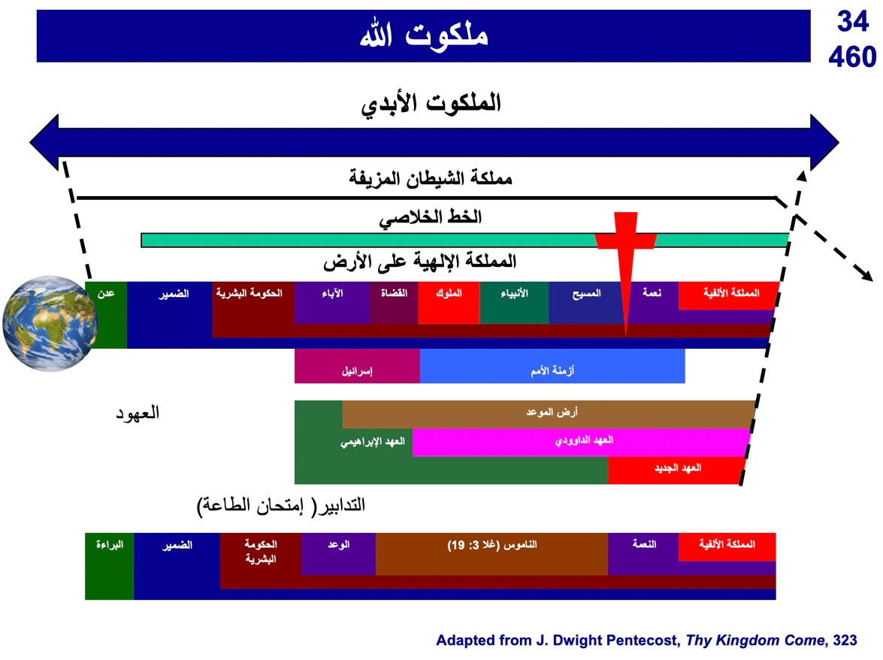

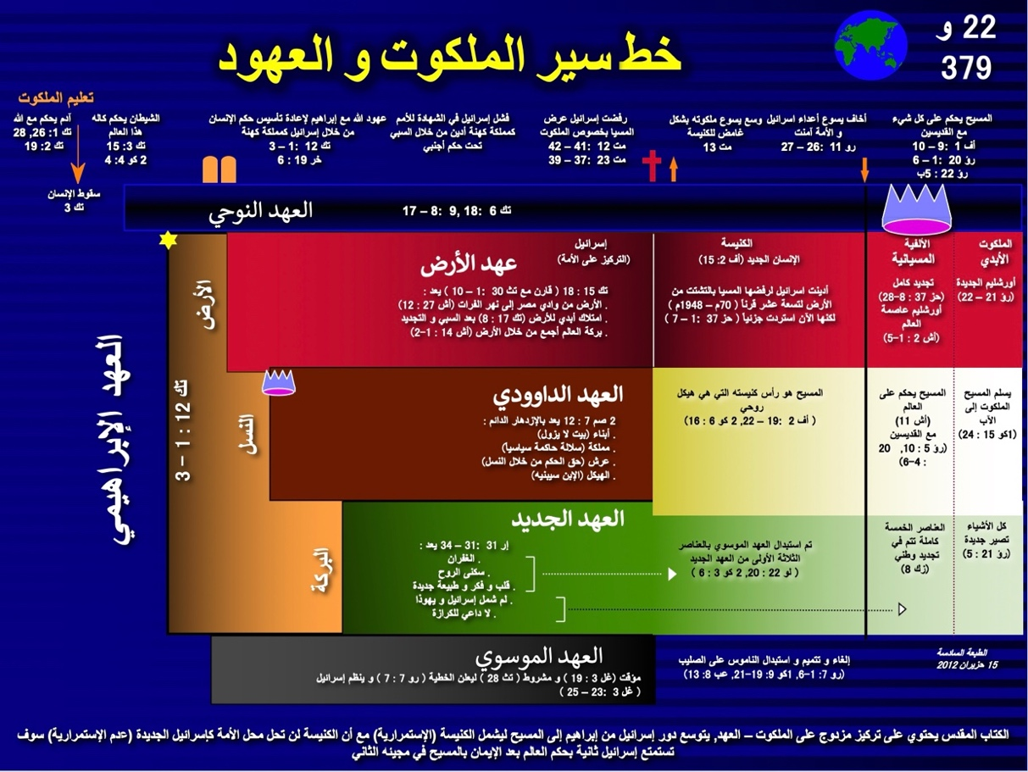

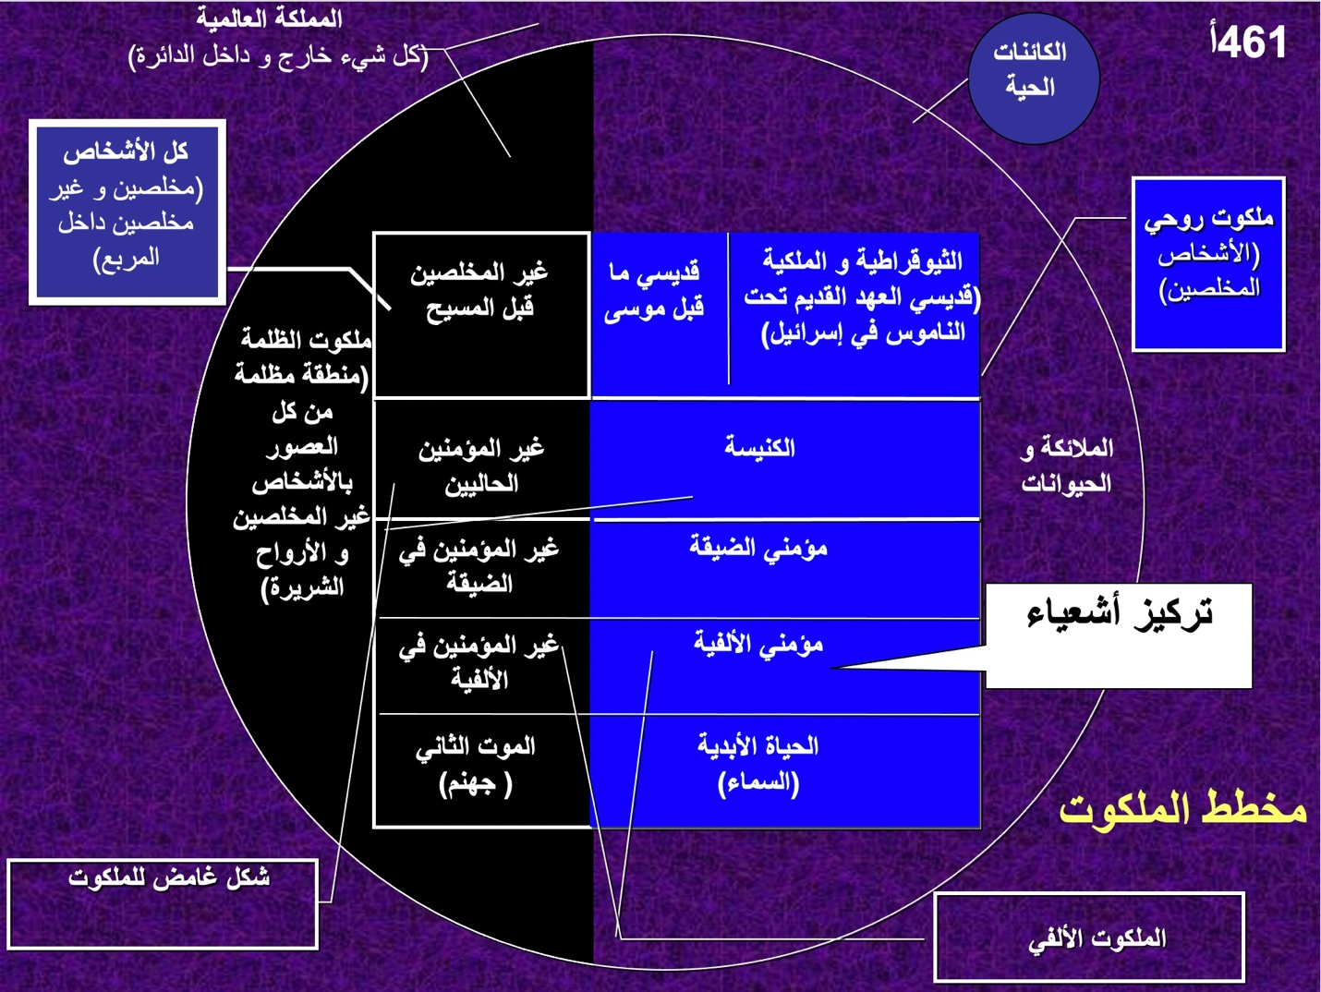
الآيات الكتابية | الوصف | الجانب من المملكة
مز 145: 13؛ 1 أخبار 29: 12 | كل الخليقة في كل عصر | المملكة العالمية
عب 12: 22-24؛ كو 1: 13ب | جميع المخلَّصين في كل عصر (الأبيض في الأعلى) | المملكة الروحية
كو. 1 :13 أ | جميع غير المُخلَّصين في كل عصر (أسود في الأعلى) | مملكة الظلمة
غلا. 3: 21-22 | غير المؤمنين قبل موت المسيح | غير المُخلَّصين قبل المسيح
تكوين. 6 :9؛ 15: 6 (إبراهيم) | أولئك الذين يؤمنون بالله (على سبيل المثال، نوح) | القديسون قبل موسى
خروج. 19 :6 | حكم الله على إسرائيل كوسطاء | المملكة الثيوقراطية
متى. 13: 24-30، 47-50 | الحاضر المخلَّص وغير المخلَّص | الشكل الغامض
متى. 13 :38 | المخلَّص بين يوم الخمسين والاختطاف | الكنيسة
2 كور. 2:15 | غير المؤمنين في عصر الكنيسة | غير المؤمنين الحاليين
إشعياء 65 :20 | جميع الناس في الألفية | الألفية
رؤ يا. 16 :10 | غير المخلَّصين في الضيقة | غير المؤمنين بالضيقة
رؤيا. 20: 4 | المخلصين في الضيقة | مؤمنو الضيقة
رؤيا. 20: 7-10 | غير المخلَّصين في الألفية | غير المؤمنين الألفي
زك. 8:23 | المخلَّصين في الألفية | المؤمنين الألفي
رؤيا. 20:14 | غير المؤمنين في الجحيم | الموت الثاني
دان. 2 :44؛ رؤيا 21-22 | المملكة الروحية في الجديد الخلق | المملكة الأبدية

مفهوم المملكة في سفر إشعياء
يتحدث المسيحيون أحيانًا عن المسيح بوصفه ملكًا. وبشكل خاص يتم مناقشة كونه قد ولد ملكًا في عيد الميلاد. ولكن هذا يثير سؤالين مهمين:
- ما نوع المملكة التي سيجلبها يسوع كملك؟ يعتقد كثيرون (بالأخص اللا ألفيون) أنها مملكة روحية فقط دون جوانب أرضية أو مادية. ولكن البعض (بالأخص قبل الألفيون) يلاحظون الكثير من الأبعاد للمملكة: روحية، مادية، سياسية، إلخ
- ما نوع المملكة التي يعنيها كل من يوحنا (متى 3: 2)، ويسوع (متى 4: 7) عندما كانا يكرزان بالتوبة لأن ملكوت السماوات قد اقترب؟ مثل أنبياء العهد القديم الذين قالوا بأن اليهود بحاجة إلى الرجوع عن الخطية ليتمكنوا من الدخول إلى الملكوت (تثنية 30: 1-2). لو تابت الأمة لكان قد تحقق ذلك (تثنية 30: 3- 10). ينبغي للمرء أن يفترض أن هذه المملكة هي نفس المملكة التي نادى بها أنبياء العهد القديم. وإلا، لكان يسوع ويوحنا قد ضللا الناس.

وبما أن إسرائيل رفضت هذه المملكة، فإن المسيح لن يحكمها حتى تؤمن الأمة (انظر الآيات أدناه في القسم "الروحي"). لذا بعد أن تؤمن إسرائيل أخيراً في المستقبل ويعود المسيح لإقامة مملكته على الأرض (رؤ 19)، كيف ستبدو هذه الفترة الجديدة؟ يكشف سفر الرؤيا 20: 1-6 طول هذا العصر كماً 1000 سنة عندما يحكم القديسون (راجع رؤ 5: 10) وسيكون الشيطان مربوطًا من خداع الأمم (راجع رؤ 20: 1-3). ومع ذلك، يعطي إشعياء أفضل صورة كاملة لما ستكون عليه المملكة مع المزيد من المعلومات أكثر من أي سفر آخر في الكتاب المقدس. هذه هي الخلفية الصحيحة التي يجب أن يعرفها المرء لفهم مفهوم متى للمملكة.

1. سياسي

أ. أورشليم
1. عاصمة الأرض (2: 2ب)
2. ملجأ آمن للشعب (14: 32، 25: 4، 26: 1-4، 32: 18، 33: 20-24، 35: 9، 60: 18، 62: 8-9، 66: 12)
3. مدينة المجد بدون غير المؤمنين (33: 24ب، 35: 8-10، 52: 1-3، 6)
4. متاحة للدخول (11: 15-16، 33: 21، 35: 8، 60: 15)

ب. بركات إسرائيل السياسية
    - الأعداء يُحكمون بواسطة المسيح (2 :12-21; 24 :21-23; 29 :20-21; 45 :14; 61 :2; 66 :24)
    - متفوقة على الأمم (2 :3؛ 14 :1-2؛ 18 :7؛ 49 :22-23؛ 60 :5، 14-17؛ 61 :5-9؛ 62 :1-4)
    - يعملون كأمة من شهود الله (44 :8، 21(
ت. حكم المسيا
1. يسبق مجيئه الثاني الملكوت (60: 2، 61: 11)
2. مدى حكمه
أ. يحكم على عرش داود كتتميم للعهد الداوودي (4: 2، 9: 6-7، 16: 5أ)
ب. يحكم كملك على العالم (9: 6-7، 11: 3-5، 16: 5، 24: 21-23، 40: 10)
ت. يحكم كملك من أورشليم (2: 3، 24: 23ب، 33: 17-22)
3. طبيعة حكمه
أ. يحكم بمجد (4 :2; 24 :23; 35 :2; 40 :5; 60 :1, 2)
ب. يحكم بحكمة (11 :2)
ت. يحكم بوداعة (42 :3)
ث. يحكم ببر (32 :1)
ج. يحكم الأمم بالعدل (9: 7؛ 11: 5؛ 16 :5 ب؛ 32: 1؛ 42: 1، 4)
ح. حكم لا جدال فيه (11: 4؛ 25: 1-5؛ 29 :17-21؛ 30:30-33؛ 42: 13؛ 49: 24-26؛ 66: 14-19)
خ. الحكم في مملكة تندمج مع الحالة الأبدية (9:7؛ 33:20)
ث. حكام آخرون
1. شيوخ أو حكام يخدمون مع المسيا في أورشليم (24: 23ب، 32: 1)
2. قضاة يخدمون كمشيرين (1: 26)
3. تعطى مواقع مسؤولية كمكافآت (40: 10)

ج. سلام عالمي بدلاً من الحرب (2: 4، 9: 4-7، 32: 17-18، 55: 12، 54: 13، 60: 18)

2. مادي

أ. تجديد الأرض والسماوات (65: 17، 66: 22)
1. الشمس والقمر
أ. تضاءل نوريهما في الضيقة (13: 10)
ب. الشمس لا زالت تشرق (41: 25، 45: 6، 59: 19)
ت. نور القمر يساوي الشمس، والتي بدورها ألمع سبع مرات (30: 26)
ث. لكن الشمس والقمر أقل شدة وغير ضارة (24 :23 أ؛ 49 :10)
ج. تم القضاء نهائياً على الشمس والقمر في الحالة الأبدية (60: 19-20).
2. أرض إسرائيل
أ. توسيع الحدود (26: 15، 33: 17، 54: 2-3، 61: 7)
ب. إعادة بناء الأرض بعد الدمار (32: 16-18، 49: 8، 19، 61: 4-5)
ت. أمطار كثيرة ومياه كثيرة في البرية (30: 23-25؛ 35: 1-2، 6-7؛ 41: 17-18؛ 49: 10 ب)
ث. أنهار واسعة تتدفق من الهيكل (33: 20-21)
ج. تتبارك الحيوانات بطعام كثير (30: 23)
ح. وفرة المحاصيل (27: 6، 35: 1-2، 6-7) مع إزالة لعنة تكوين 3: 17-19، رومية 8: 19-22 على الأرض
(11: 6-9، 35: 9، 65: 25)
خ. الأشجار الخضراء تحل محل الشوك والحسك (55: 13)
د. الأشجار الجبلية في الأراضي القاحلة الصحراوية السابقة (41 :19)
ذ. تتزين إسرائيل وتزدهر من ثروة أمم كثيرة (60: 5؛ 61: 6؛ 62: 3؛ 66: 10-12).
ر. تتمجد (60: 1-9)
3. أورشليم
أ. التغيرات الطبوغرافية مع جبل الهيكل في أعلى نقطة في المدينة (2: 2)
ب. سحابة دخان وعمود نار يحمي أورشليم (4: 5-6)
ت. قداسة جبل الهيكل (11: 9، 27: 13، 56: 7، 57: 13، 65: 25، 66: 20)

ب. كائنات حية في ظروف فريدة
1. يعيش بعض بني إسرائيل في أجساد ممجدة بعد الضيقة (26: 19-20)
2. لا يزال هناك ولادة أولاد للذين في أجساد فانية (44: 3، 61: 9، 65: 20، 23)
3. طول العمر حيث عدم البلوغ نادر لكن الموت موجود (65 :20)
4. طعام وفير للشعب (30: 23، 62: 8-9، 65: 21-22)
5. حماية من الأذى عند ترويض الحيوانات البرية (11: 6-9؛ 35: 9؛ 41: 8-14؛ 65: 25)
6. العمل موجود ولكنه محمي دائماً (62: 8-9؛ 65: 21-23)
7. شفاء جميع العمي والصم والعرج والخرس (29: 17-19، 35: 5-6)
8. القضاء على المرض في أورشليم (33 :24؛ 65 :23)
9. دمر الموت أخيراً في أورشليم (25: 7).

3. عاطفياً

أ. يستبدل الخوف بالقوة (35: 3-4، 41: 10، 13-14)
ب. يحل الفرح والسرور محل البكاء والحزن والتنهد (9: 1-4؛ 12: 3، 6؛ 25: 8-9؛ 30: 29؛ 35: 10؛ 42: 10-11؛ 45: 25؛ 52: 8- 9؛ 55: 12، 60: 15؛ 61: 3، 7؛ 65: 18-19؛ 66: 10-11، 14)
ت. مشاعر إسرائيل
1. تم استبدال اسم إسرائيل بالأسماء الجديدة حفصيبة (بالعبرية تعني لذتي بها) وبعولة (بالعبرية تعني متزوجة؛ 62: 2).
2. لن تشعر إسرائيل بالعار فيما بعد (25: 8، 29: 22)
3. إسرائيل تسبيحة في الأرض (43: 4؛ 62: 7، 10) بسبب الزواج الفريد من الرب (54: 1، 4-7؛ 62: 5 هامش NIV)
4. إسرائيل تغني (14: 7، 30: 29، 42: 10-11، 52: 9)

4. عقلياً
أ. تملأ المعرفة الأرض بناء على مخافة الرب )2: 3، 11: 9، 33: 6)
ب. معرفة عمل الله في الأشجار الجبلية التي تنبت في البرية (41: 19)
ت. يتعلم الناس من الرب نفسه (49: 10، 54: 13)
ث. ينجح المعلمون في تقديم الإرشاد (30: 20-21)
ج. يستمع الناس إلى قيم الله ويفهمونها ويعبّرون عنها (32: 3-4).

5. روحياً

أ. تقييد الشيطان (14: 15)

ب. الأمم (الكنيسة)
1. تحولوا (16: 5، 18: 7، 49: 6، 55: 5، 60: 3)
2. تأدبوا بسبب الخطية (19: 19-22)

ت. أورشليم
1. البر والقداسة في المدينة (1: 26-27؛ 4: 3-4؛ 11: 4-5؛ 35: 8-9؛ 42: 1-4؛ 52: 1؛ 60: 21؛ 61: 3 ب) والصحراء (32: 16).
2. العدل في المدينة (29: 18-24، 65: 21-23) والصحراء (32: 16)

ث. استرداد إسرائيل الروحي
1. تطهير إسرائيل بدينونة الله قبل الملكوت (1: 25؛ 4: 2-4؛ 29: 1-4؛ 30: 26 ب؛ 31: 6-7).
2. تم توحيد إسرائيل وتجمعها في الأرض (11: 10-13، 15-16؛ 43: 1، 5؛ 49: 6؛ 61: 4؛ 65: 8-9).
3. إسرائيل منتصرة على الأعداء (2: 12-21؛ 11: 14؛ 24: 21-23؛ 41: 11-14؛ 45: 14؛ 61: 2؛ 66: 14 ب)
4. إسرائيل خالية من الظلم (14: 3-6؛ 42: 6-7؛ 49: 8-9)
5. إسرائيل تؤمن بالمسيح (2: 5؛ 10: 20-22؛ 25: 8-9؛ 26: 2؛ 29: 23؛ 40: 9؛ 45: 17، 25؛ 52: 3، 6-7، 9-11، 54: 7-10؛ 62: 12)
6. تم الغفران والفداء والتبرير لإسرائيل (1: 25-27؛ 2: 3؛ 4: 3-4؛ 33: 24؛ 44: 22-24؛ 45: 25؛ 48: 17؛ 63: 16).
7. إسرائيل مبارك ومكافأ من قبل المسيح (19:25؛ 40 :10؛ 62 :11؛ 61 :8)
8. إسرائيل يتعزى بالمسيح (12: 1-2؛ 40: 1-2، 11؛ 49: 12؛ 51: 3؛ 65: 18-19؛ 66: 11-13)
9. إسرائيل مملوء/متقوي بالروح القدس كما لم يحدث من قبل (32: 15، 44: 3، 59: 21)
10. تتميم عهود إسرائيل (42: 6، 49: 8، 54: 10، 61: 8)
أ. الإبراهيمي (19: 25، 41: 8-10)
ب. الداوودي (9: 7، 11: 1-2، 55: 3)
ت. الفلسطيني (11: 11-16، 65: 9)
ث. الجديد (32: 15، 44: 3، 49: 6، 59: 21، 66: 22)

ج. عبادة الألفية
1. عبادة إسرائيل للإله الحقيقي (12: 1-6؛ 25: 9–26: 19؛ 56: 7)
2 . أورشليم عاصمة الشعوب (الأمم) (2: 2-4؛ 11: 12؛ 27: 13؛ 30: 29؛ 44: 22-24).
3. الأرض كلها تعرف الله – على الأقل في البداية (11: 9 ب)
4. عبادة الهيكل (56: 5)
5. الكهنة واللاويون يخدمون الرب (61: 6؛ 66: 21)
6. الذبائح الحيوانية (56: 7؛ 66: 20-23)
7. احتفالات القمر الجديد الشهرية (66 :23)
8. إعادة السبت (56: 4؛ 66: 23)

ح. تم استيعاب الألفية في الأبدية
1. ينتهي عصر الملكوت ولكن الخلاص لا ينتهي (51: 6، 8)
2. الرخاء الدائم علامة بركة الله (55: 13).
3. مباركة خصيان الهيكل إلى الأبد (56: 5)
4. تم القضاء نهائياً على الشمس والقمر في الحالة الأبدية (60: 19-20).
5. العهد الإلهي يستمر في الأبدية (55: 3؛ 61: 8).

تطبيقات ختامية
أ. بما أننا سنحكم العالم، فمن الأفضل أن نبدأ بإظهار التمييز الآن (1 كو 6: 1-3)
ب. بما أن هذا العالم سوف يستمر 1000 سنة إضافية (رؤ 20: 1-6)، فعلينا أن نهتم به بشكل جيد.
ت. اعمل لأجل المسيح الآن قبل أن تأتي راحة 1000 سنة، مع خدمتها المريحة (عب 4: 9-11)

التطبيقات والاستنتاجات
♦ بما أننا سنحكم العالم، من الأفضل أن نبدأ في إظهار التميّز الآن (1 كور 6: 1-3)
♦ بما أن هذا العالم يجب أن يستمر 1000 سنة أخرى (رؤ 20: 1-6)، ينبغي لنا أن نعتني به جيدا.
♦ العمل من أجل المسيح الآن قبل ال 1000 سنة "سبت" يأتي مع خدمته المليئة بالراحة (عبر 4: 9-11)

المفارقة بين النظرة اللّاألفية والنظرة قبل الألفية في الأنبياء
كتب أنبياء العهد القديم الكثير عن المملكة. ومع ذلك، فإن ما يلاحظونه يُرى بطرق مختلفة جداً من آيات اللا ألفيون عن منظور آيات ما قبل الألفيين (مسح العهد القديم، 442 ث-ح، أنظر أيضاً 473أ)

 | اللا ألفية | القبل ألفية
وقت المملكة | عصر الكنيسة الحالي بعد المجيء الأول للمسيح | عصر الملك الألفي المستقبلي بعد المجيء الثاني للمسيح
الأسلوب التفسيري | يسمح بل يشجع النظرة الرمزية للنص بدلًا عن النظرة الحرفية في الأدب النبوي | التفسير الطبيعي، مع مراعاة الأمور اللغوية (كل الصور المجازية للكلام لديها مرجعيات حرفية)
الإشارات إلى إسرائيل | قد تعني إسرائيل أو الكنيسة والتي تعتبر "إسرائيل الجديدة" | إسرائيل دائمًا يعني إسرائيل (نسل يعقوب الإثني)
مكان ملك المسيح | أما السماء أو الأرض الجديدة في الحالة الأبدية (رؤ 21: 1) | الأرض المجددة (ولكن ليست الأرض الجديدة بحسب رؤ 21: 1)
المواضيع السياسية المتعلقة بملك المسيح | الكنيسة في السماء والأرض قبل المجيء الثاني للمسيح، ومن ثم في الأرض الجديدة من بعد ذلك | كل الأمم في الأرض من أورشليم كعاصمة للعالم (إشعياء 2: 3)
الحياة الروحية | يرى البعض أن اليهود يتوبون بأعداد كبيرة | توبة وتنقية إسرائيل والأمم (حز 36)
التغيرات الطبوغرافية (التغيرات المكانية) | الاضطرابات المروعة في عودة المسيح ينظر لها بالمعنى الرمزي (أو لا تعالج على الإطلاق) | جبل الزيتون ينقسم (زك 14: 4-5), الهيكل في أعلى نقطة (أش 2:2) مع النهر المتدفق منه (يوئ 3:18؛ حز 47)
الجغرافيا | الكنيسة تنشر الإنجيل في جميع أنحاء الأرض | الأسباط الإسرائيلية حددت حدوداً برية جديدة (حز 47-48)
الحياة المادية | العصر الحالي الحياة تمتد فيه عموما تحت 100 سنة مع الموت الحتمي لجميع الناس | معظم الناس يعيشون في الماضي 100 سنة (أش 65 :20)، لا يزال يولد الأطفال (أش 44: 4)، الموت فقط لأولئك الذين في أجساد فانية ولكن يعيش الكثير في الهيئات الممجدة
الحياة الاجتماعية  (أش 11: 6- 9) | الحيوانات ترمز إلى السلام بين المؤمنين والحيوانات اليوم أو في المملكة الأبدية (OTS، 473a) | السلام بين الناس والحيوانات على أرض متجددة (راجع أش 2: 4)
الحياة الدينية | هيكل الألفية والذبائح ينظر إليها على أنها تتعارض مع عبر 9 وتعتبر بالية | هيكل الألفية (حز 40-43) مع الذبائح التذكارية للمسيح (حز 44-46)
الحياة الفكرية | معرفة الله زادت في جميع أنحاء العالم مع تقدم الإنجيل | المعرفة العالمية لله حيث كل الناس مؤمنين (أرميا 31: 34)
الحياة العاطفية | يعطي المسيح الآن فرحًا لكل المؤمنين | أورشليم مدينة الفرح (أش 9: 1- 4)

الملك الألفي مقابل الحالة الأبدية من ناحية تتميم العهد
في السنوات الأخيرة اقترب المعسكر القبل الألفي من المعسكر اللا ألفي بالاعتراف الأكبر بالاستمرارية بين العهدين، وعلى غرار ذلك تحول المفسرين اللا ألفيين نحو الموقف القبل ألفي بالاتفاق على أسلوب تفسير طبيعي لغوي (حرفي). وأحد الأمثلة هو الاعتقاد بالتتميم الحرفي فيما يتعلق بوعد الله لإبراهيم بالأرض. بما في ذلك الأبعاد من الحدود الجنوبية لوادي مصر إلى الحدود الشمالية لنهر الفرات (راجع التكوين 15: 18).
تطلع كل من إشعياء وحزقيال إلى اليوم الذي سوف يتحقق فيه الوعد بالأرض.
- إشعياء 27: 12 " وَيَكُونُ فِي ذلِكَ ٱلْيَوْمِ أَنَّ ٱلرَّبَّ يَجْنِي مِنْ مَجْرَى ٱلنَّهْرِ إِلَى وَٱدِي مِصْرَ، وَأَنْتُمْ تُلْقَطُونَ وَٱحِدًا وَٱحِدًا يَا بَنِي إِسْرَائِيلَ."
- حزقيال 47: 19 " وَجَانِبُ ٱلْجَنُوبِ يَمِينًا مِنْ ثَامَارَ إِلَى مِيَاهِ مَرِيبُوثَ قَادِشَ ٱلنَّهْرُ إِلَى ٱلْبَحْرِ ٱلْكَبِيرِ. وَهذَا جَانِبُ ٱلْيَمِينِ جَنُوبًا."
- حزقيال 48: 28 " وَعَلَى تُخْمِ جَادٍ مِنْ جَانِبِ ٱلْجَنُوبِ يَمِينًا يَكُونُ ٱلتُّخْمُ مِنْ ثَامَارَ إِلَى مِيَاهِ مَرِيبَةِ قَادِشِ ٱلنَّهْرِ إِلَى ٱلْبَحْرِ ٱلْكَبِيرِ."
السؤال الرئيسي هنا، على الرغم من ذلك، هو متى سيتحقيق هذا حرفيًا؟ لا يؤمن اللا ألفيون بالحكم الألفي المستقبلي على الأرض قبل المملكة الأبدية لذا عادة ما يجادلون من أجل الوفاء في السماوات الجديدة والأرض الجديدة في المملكة الأبدية (راجع رؤ 21).
ومع ذلك، فقد تمسك علماء ما قبل الألفي بأن هذه الأرض الموعودة (وكذلك كل وعود العهد الإبراهيمي) سوف تتحقق في الحكم الألفي للمسيح على الأرض الحالية. وفي رأيي أن هذا الرأي أكثر قبولا للأسباب التالية:
- يحظى هيكل حزقيال في هذه الفترة (حز 40-43) بقدر كبير من الاهتمام في السياق الذي تتحدث فيه نبوءات حزقيال أعلاه (حز 40-48). وبما أنه لن يكون هناك معبد في المملكة الأبدية (رؤ 21: 22)، فمن المستحيل أن يتم تحقيق حزقيال في الدولة الأبدية.
- سوف لا يزال الوقت موجودا في هذا الوقت بعد عودة المسيح، والأمم سوف تذهب إلى أورشليم عاما بعد عام (زكريا 14:3-4، 16). وعلى النقيض من ذلك، فإن المملكة الأبدية لا تعرف أي وقت لأن الشمس والقمر لن يكونا موجودين بعد الآن (رؤ 21: 23).
- سيظل الموت موجوداً في الوقت الذي يتحدث فيه إشعياء لأنه يلاحظ أن الناس سيعيشون لفترة أطول ومع ذلك سيموتون (إشعياء 65: 20)؛ ومع ذلك، لن يكون هناك موت في الأبدية (رؤ 21: 4).
- ستكون إسرائيل بارزة بين الأمم خلال عصر إشعياء النبوي (أش 2: 1-3) بينما في العصر الأبدي تُلاحظ جميع الأمم على أنها تجلب ثرواتها إلى أورشليم الجديدة، وهذا لا يترك أي ذكر لإسرائيل (رؤ 21-22).

مركزية سفر إشعياء
جون أ. مارتن كلية دالاس اللاهوتية (1من 3)
مقدمة : المركز لسفر إشعيا
في إشعياء، كما هو الحال في العهد القديم ككل، من الصعب العثور على مركز تتدفق منه كل المواد. عند القراءة الأولى يبدو أنه يجب أن يكون هناك مركزان: أحدهما للإصحاحات 1-39 والآخر للإصحاحات 40-66. ويبدو أن الإصحاحات 1-39 تتحدث بشكل أساسي عن الدينونة بينما تتحدث الإصحاحات 40-66 عن التعزية. فلا عجب أن النقاد المعاصرين يريدون تقسيم الكتاب إلى قسمين، وانظر إليهم كمؤلفين مختلفين.

المشكلة التي يجب التغلب عليها يمكن توضيحها كالآتي: ما هو المبدأ الذي يحكم كلاً من الدينونة (الإصحاحات 1-39) والتعزية/الخلاص (الإصحاحات 40-66)؟ روبرت ريندال (التاريخ والنبوة والله. لندن: مطبعة باتيرنوستر، 1954. ص 49) يساعد في فهم الدينونة في العهد القديم. فهو يرى أحداث الدينونة الكارثية على أنها إعلان – وليس إعلانًا بالكلمة، بل إعلانًا لعمل الله. إن إعلان الدينونة يخلق أزمة " تؤدي إلى تنفيذ أغراض تكميلية مختلفة. ولها، في الأساس، نهاية ثلاثية. ووفقًا لوجهة النظر المتخذة، يمكن وصفها بأنها إعلان، أو انتقام، أو فداء. (ص50).

إذا كان ريندال على حق، فمن الممكن رؤية الإصحاحات 1 – 39 إما في ضوء القصاص أو الفداء. ومن المؤكد أن إشعياء 27: 7-13 تدعم هذه الفكرة. في هذا المقطع يُنظر إلى الدينونة على الأمة على أنها قوة تطهير تؤدي إلى مغفرة ومغفرة الخطايا (انظر بشكل خاص الآية 9).

ولكن الفداء أو مغفرة عن الخطايا لا يبدو واسعًا بما يكفي ليناسب وصف إشعياء الذي يخبرنا عن تغيير في نظام الطبيعة (6:11-9؛ 12:55-13). يجب استخدام مصطلح أوسع مثل "الإسترداد" لوصف التغيير في بنية الكون بأكملها. تتم الإشارة في جميع أنحاء الكتاب إلى معيار يهوه الذي تم كسره مرارًا وتكرارًا ليس فقط من قبل إسرائيل، ولكن أيضًا من قبل الأمم الأخرى في العالم. تُظهر الأقسام التي تتناول بركة الملكوت استرداد نظام خلق يهوه. فهو لم يخلق العالم "خرابا" (45: 18). سيكون دور الخادم هو تحقيق العدالة أو النظام للعالم. يعد الرب إسرائيل بأنهم سوف يستردون ويُصهرون ثم يُدعون مدينة البر (1: 24-26).
لذلك، سيُنظر إلى المركز على أنه "استرداد يهوه لنظام خلقه." من المدهش كم من الاسترداد والخلاص يمكن رؤيته في الإصحاحات 1-39 والتي عند القراءة الأولى تبدو مليئة بالدينونة.

التحقق الاستقرائي للمركز
الكتاب الأول - الإصحاحات 1 - 39
1: 1- 6: 13 اتهام يهوه للأمة
الإصححات الأول هو دعوى قضائية ضد الأمة والتي تُظهر مبررات ليهوه. عمل الدينونة. ولكن حتى في الدعوى، يوجد قسم رئيسي في استرداد الأمة (1: 24- 31).

مركزية سفر إشعياء
جون أ. مارتن كلية دالاس اللاهوتية (2من 3)
الإصحاحات 2-4 هي تباين بين الأمة المستعادة في المستقبل (2 :1-4) والأمة الخاطئة الحالية (2 :5 – 4 :1). ولكن ينتهي إصحاح الرابع بوعد بالناجين المقدسين الذين يتم استعادتهم (4: 2-6).

إصحاح 5 هو اتهام للحالة الخاطئة الحالية للأمة، بينما إصحاح 6 هو رد إشعياء ليس فقط على اتهام يهوه ولكن على يهوه نفسه. وينتهي القسم بملاحظة الأمل - بذرة مقدسة (6 :13).

7: 1- 12: 6 نبوات النجاة
يتناول هذا القسم بأكمله الخلاص القادم للأمة في كل من السياق التاريخي وفي المستقبل البعيد. لن تتحرر الأمة من التحالف سوريا-إسرائيل فحسب (7: 3-9؛ 8: 1-15؛ 9: 7-10: 4) ولكن سيكون هناك أيضًا ظهور إمبراطورية مجيدة جديدة ستتولى السلطة. مكان سقوط الإمبراطورية الآشورية (11: 1 – 12: 6). إن خلاص الأمة المستقبلي سيتم من خلال ذاك الذي يأتي من الجليل، ملكوته أبدية (8: 23 – 9: 6/ نج 9: 1 – 7). وستجتمع البقية مرة ثانية (11: 11-12) وسيرتلون ترنيمة الشكر لأنهم سيكونون مع مصدر خلاصهم (12: 1-6/خاصة الآية 3).

13: 1- 23: 18 الدينونة على الأمم
في القسم الذي يتناول الحكم على الأمم، حتى هناك موضوع الاسترداد. ستكون إسرائيل مرة أخرى في الأرض تحكم على الشعوب التي قمعتها (14 :1-2). ستأتي موآب إلى إسرائيل للحصول على الحماية والعدالة وإقامة النظام (16 :1-5). سيتم إحضار الهدايا إلى جبل صهيون (18 :7). ستسيطر يهوذا على مصر (19 :16-17) وسيقسم جزء من مصر الولاء لإله إسرائيل (19:18). وسيشير عبادة الله الحقيقي في مصر إلى السلام على الأرض. (19: 19- 25).

24: 1- 27: 13 العقاب وبركات المملكة
الإصحاحات 25 -- 27 مليئة بخلاص الرب واستراد كل من الشعب والنظام العالمي. الله يحفظ شعبه (25: 1-12) ويسبحه المفديون (26: 1-27). يُدان النظام الشرير (27: 1)، وتُعاد البقية (27: 2-13). ومن المهم أن نلاحظ أن الدينونة على الأمة تأتي بغرض التنقية (27: 7-13).

28: 1- 33: 24 الويلات
في نهاية أقسام الويل الثلاثة توجد كلمة تعزية: الدينونة لن تدوم إلا لفترة قصيرة وتهدف إلى تطهير الشعب (28: 23-29). ستكون الأمور المستقبلية مختلفة والبقية ستمجد الرب (29: 17-24)، وسيبارك الرب شعبه (30: 23-26؛ 31: 4-9) ويحميهم. الجزء الأخير (32: 1 - 33: 24) يصف حكم الملك العادل في زمن العدل والبر.

34: 1- 35: 10 الإنتقام والبركة
حتى في قسم الانتقام هناك إشارة إلى أنه سيتم جمع بقية (34: 16-17). حينئذٍ تتحرر الأرض من اللعنة، وتسكن البقية على رؤوسهم فرحًا أبديًا (35: 1-10).

مركزية سفر إشعياء
جون أ. مارتن كلية دالاس اللاهوتية (3من 3)
36: 1- 39: 8 فاصل تاريخي
يعد الرب بالخلاص الفوري في الوضع التاريخي الحاضر (37: 30-32). يبدو أن الغرض الأساسي من هذا القسم هو العمل كمفصلة لقيادة القارئ إلى القسم البابلي، الكتاب الثاني.

الكتاب الثاني - الإصحاحات 40 - 66 يتناول بشكل أساسي السبي البابلي

40: 1 – 48 :22 خلاص شعب الله
ويتناول القسم بأكمله التحرير والخلاص. وفي السياق التاريخي المباشر، سوف يحرر الله الشعب من سبيهم في بابل. وفي المستقبل البعيد سوف يغير العالم كله (41: 17-20). خادمه في رسالة خلاص للأمم (42: 1-7). في مهمته سيحقق العدل (أسفل) على الأرض - يعيد النظام إلى الأرض (42: 1-4). يعد الرب بجمع عبده غير المستحق إسرائيل إلى الأرض (43: 14 - 44: 5). فهو يستخدم قوة الأمم لاستعادة عبادة الهيكل في الأرض (44: 24-28). يعد بأن العالم الأممي سوف يسجد لإسرائيل المفدى، لأنهم شعبه المختار (45: 14-19).

49: 1- 57: 21 الاستعادة بواسطة الخادم المتألم
هذا القسم يدور بشكل كبير حول الخلاص والاسترداد. سوف يأخذ العبد الخلاص للأمم ثم في الوقت المناسب سيعود إسرائيل (49: 1-13). الرب يؤكد للأرض المهجورة أنها ستُعاد (49: 14-26). "وسترتفع البقية الصالحة" (51: 1-52: 12). فيرتفع العبد وينال مكانته المستحقة لأنه فعل طوعًا مشيئة الله (52: 13-53: 12)، وخلاص العبد يشمل إسرائيل (54: 1-17) والأمم (55: 1-13).

58: 1- 66: 24 تحقيق الاستعادة
يتطلب الرب الطاعة (58: 1-14) وبما أن الأمة فاسدة فإن الخلاص والإصلاح يجب أن يأتي بمبادرة الله (59: 1-21). وفي فترة الخلاص سيكون هناك خير وسلام على الأرض للذين فداهم الرب (60: 1-22). سيأتي الممسوح (61: 1-11) ويلبس المفديين ثوب البر (61: 10-11). ويصف الرب مملكة جديدة ستقام (65: 17-25). يعد الرب بتحقيق وعوده التي في العهد الإبراهيمي وإعادة إسرائيل إلى مكانة بارزة (66: 7-21).

أدلة أخرى للمركز
الأسماء في الكتاب
على الرغم من وجود دليل صغير للمركز، إلا أن معنى الأسماء يلعب دورًا كبيرًا في العديد من النبوءات. إشعياء يعني "خلاص الرب". شاعر يشوب تعني "البقية ستعود". الابن الآخر لإشعياء كان اسمه ماهير شالال حاش باز ويعني "سريع الغنيمة سريع الفريسة" في إشارة إلى خلاص يهوذا من التحالف السوري الإسرائيلي. كل اسم من الأسماء له إشارة إلى نوع من الخلاص.
رفع اللعنة
في 51: 3 سيكون إسرائيل مثل عدن. أنظر أيضاً 11: 6-9 و55: 12-13.

النبوات المسيانية في إشعياء

جون أ. مارتن، أشعياء، في تفسير معرفة الكتاب المقدس: شرح للأسفار المقدسة،

تحرير جون ف. والفوورد وروي ب. زوك (ويتون، إلينوي: فيكتور بوكس، 1985)، 1:1049.

1. | سوف يُدعى قبل ولادته ليكون خادماً لله (49: 1).
2. | سيولد من العذراء (7: 14).
3. | سيكون من نسل يسى وبالتالي في الخط الداودي (11: 1، 10).
4. | سيقوى بالروح القدس (11: 2؛ 42: 1).
5. | سيكون لطيفًا تجاه الضعفاء (42: 3).
6. | سيكون مطيعًا للرب في مهمته (50: 4-9)
7. | وسيخضع طوعًا للألم (50: 6؛ 53: 7-8).
8. | سوف يرفضه إسرائيل (49: 7؛ 53: 1، 3).
9. | سوف يأخذ على نفسه خطايا العالم (53: 4-6، 10-12).
10. | سوف ينتصر على الموت ( 53: 10).
11. | سوف يرتفع (52: 13؛ 53: 12).
12. | سيأتي ليعزي إسرائيل وينتقم من الأشرار (61: 1-3).
13. | سوف يظهر مجد الله (49: 3).
14. | سوف يعيد إسرائيل روحيا إلى الله (49: 5) وجسديا إلى الأرض (49: 8).
15. | سوف يسود على عرش دواد (9: 7).
16. | سوف يجلب الفرح إلى إسرائيل (9: 2).
17. | سوف يصنع عهد جديد مع إسرائيل (42: 6؛ 49: 8-9).
18. | سيكون نورًا إلى الأمم (42: 6؛ 49: 6).
19. | سيسترد الأمم (11: 10).
20. | سيعبده الأمم (49: 7؛ 52: 15).
21. | سيحكم العالم (9: 6).
22. | سيقضي بالبر والعدل والأمانة. (11: 3-5؛ 42: 1، 4).

مخطط أشعياء
عدد رئيسي: 6: 3
كلمات وعبارات مفتاحية
الخلاص (28 مرة)، قدوس، عرش، مجد، دينونة، تعزية، أبدي، روح الرب
قدوس إسرائيل

إيرفينغ ل. جنسن، مسح جنسن للعهد القديم، 334

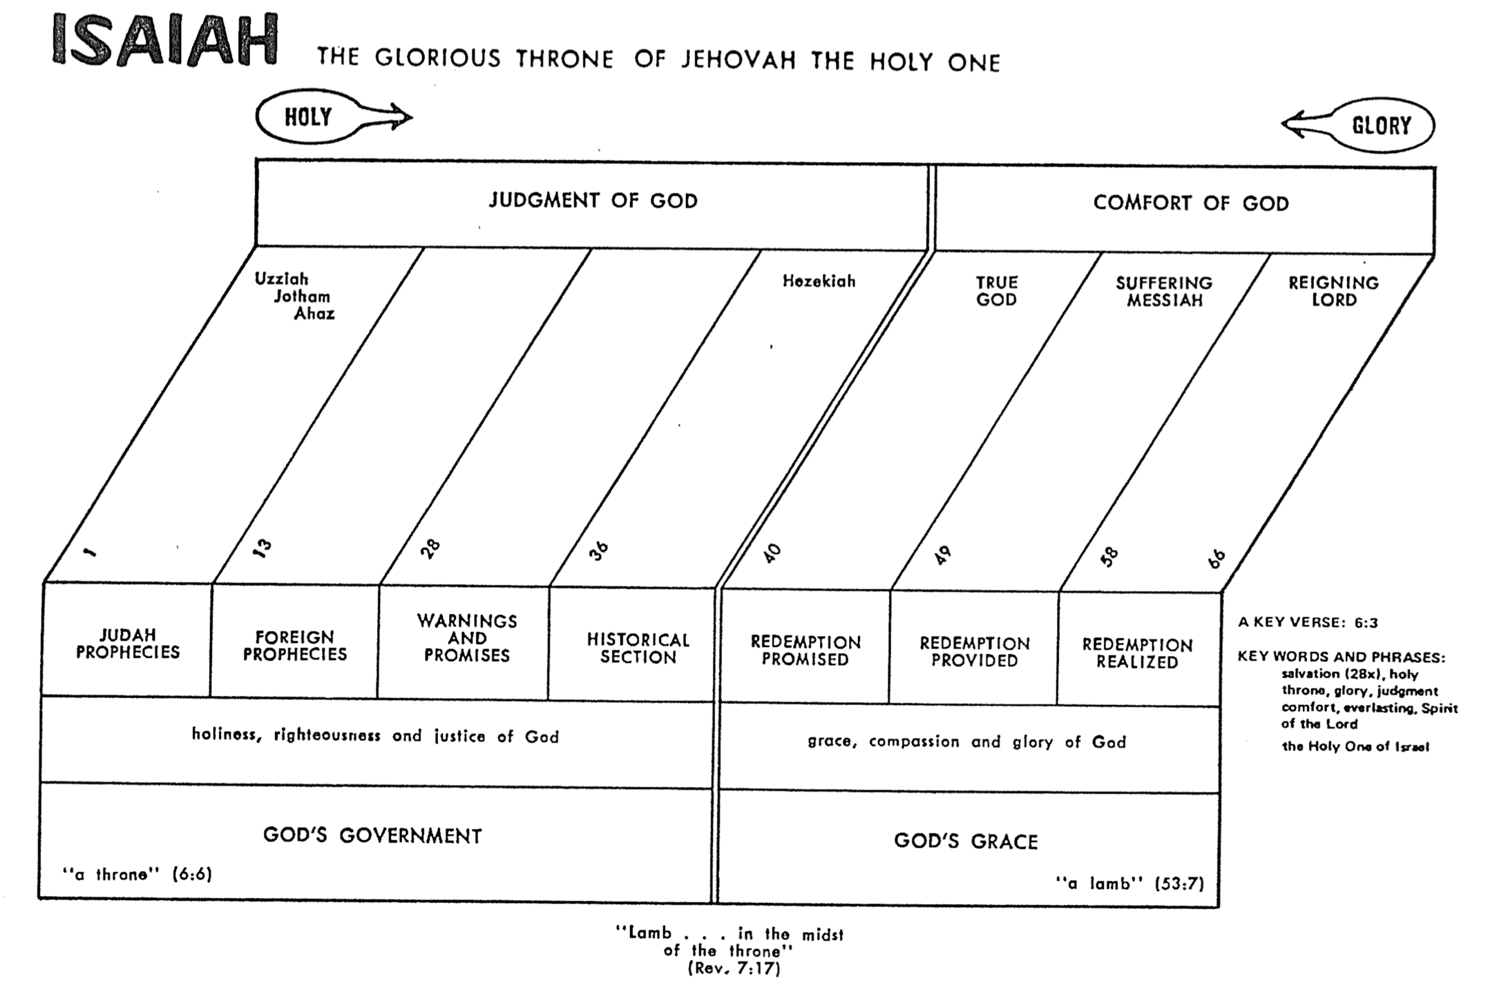
الرب الحاكم
حمل (53: 7)
نعمة الله
خروف في وسط العرش
رؤ 7: 17
عرش 6: 6
حكم الله
نعمة، رحمة ومجد الله
قداسة، بر وعدل الله
إدراك الفداء
تقديم الفداء
وعد الفداء
قسم تاريخي
تحذير ووعود
نبوات الأجانب
نبوات يهوذا
66 58
المسيا المتألم
49
الإله الحقيقي
40
حزقيا
36
28
13
1
عزيا يوثام آحاز
تعزية الله
دينونة الله
المجد
عرش يهوه القدوس المجيد
قدوس
أشعياء

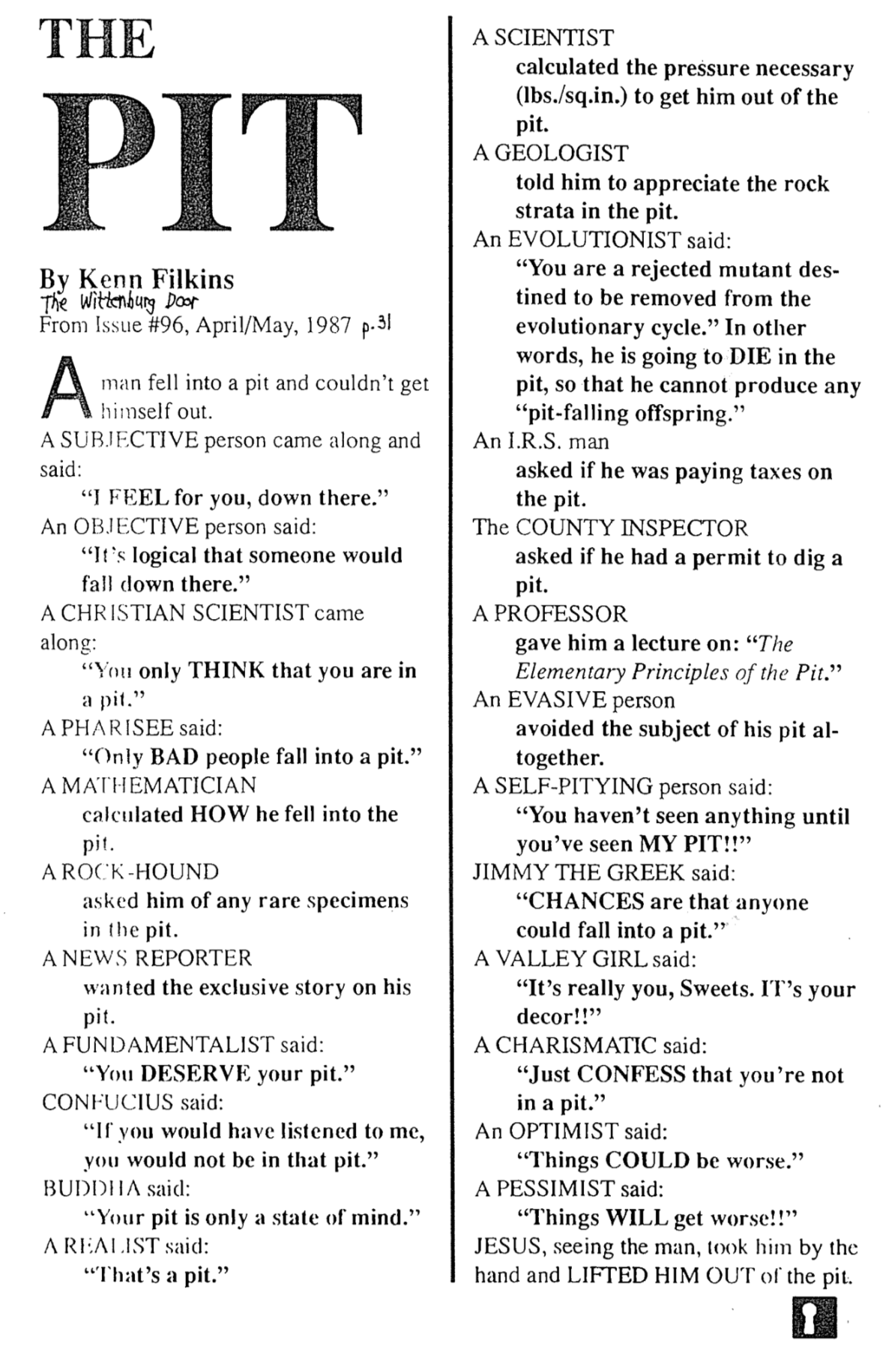
The Pit
قام عالم بحساب الضغط اللازم (بالرطل/بوصة مربعة) لإخراجه من الحفرة.
نصحه جيولوجي بتقدير طبقات الصخور في الحفرة.
قال له أحد أنصار نظرية التطور: "أنت طفرة مرفوضة، مصيرك الاستبعاد من دورة التطور". بعبارة أخرى، سيموت في الحفرة، ولن يتمكن من إنجاب أي نسل يسقط فيها.
سأله موظف من مصلحة الضرائب الأمريكية عما إذا كان يدفع ضرائب على الحفرة.
سأل مفتش المقاطعة إن كان لديه تصريح لحفر حفرة.
ألقى عليه أستاذٌ محاضرةً بعنوان: المبادئ الأساسية للحفرة.
تجنّب شخصٌ مراوغٌ الحديث عن حفرته تمامًاً
قال شخصٌ يشفق على نفسه: لم ترَ شيئًا حتى ترى حفرتي!
قال جيمي اليوناني: من المحتمل أن يسقط أي شخص في حفرة.
قالت فتاة من الوادي: أنتَ حقًا يا عزيزي. إنها زينة منزلك!
قال شخصٌ ذو كاريزما: اعترف فقط أنك لست في حفرة.
قال متفائل: قد يكون الوضع أسوأ.
قال متشائم: سيزداد الوضع سوءًا لا محالة!
رأى يسوع الرجل، فأمسك بيده وأخرجه من الحفرة.

الحفرة


بقلم كين فيلكينز، مجلة باب ويتنبرغ
من العدد 96، نيسان / أيار 1987، صفحة 31
سقط رجل في حفرة ولم يستطع الخروج.
مرّ به شخصٌ متأثرٌ برأيه الشخصي وقال: أشعر بك وأنت في الأسفل.
قال شخصٌ موضوعي: من المنطقي أن يسقط أحدهم في حفرة.
مرّ به عالم مسيحي وقال: أنت تتخيل فقط أنك في حفرة.
قال فريسي: لا يسقط في الحفرة إلا الأشرار.
قام عالم رياضيات بحساب كيف سقط في الحفرة.
سأله هاوي جمع الأحجار عن وجود أي عينات نادرة في الحفرة.
أراد مراسل إخباري الحصول على قصة حصرية عن حفرته.
قال متشدد: أنت تستحق حفرتك.
قال كونفوشيوس: "لو كنتَ استمعتَ إليّ، لما كنتَ في تلك الحفرة.
قال بوذا: حفرتك ليست إلا حالة ذهنية
قال واقعي: تلك حفرة

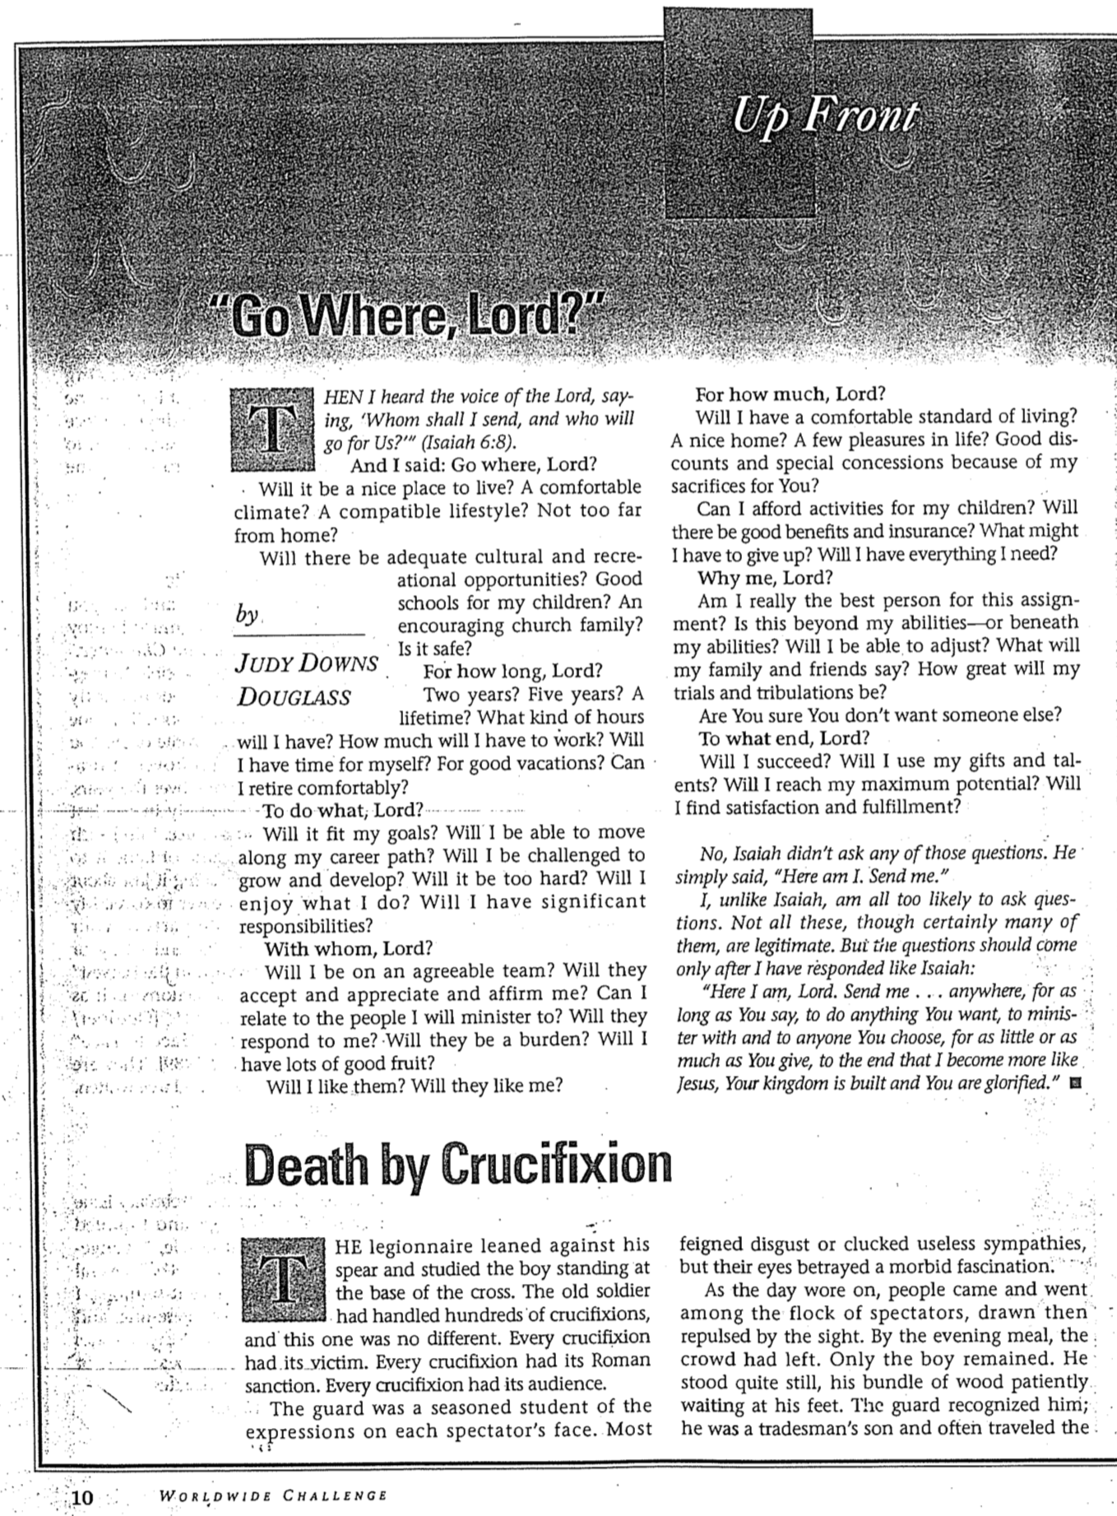
Go Where, Lord?

في المقدمة
الموت صلباً

اتكأ الجندي الروماني على رمحه، يتأمل الصبي الواقف عند قاعدة الصليب. كان الجندي العجوز قد أشرف على مئات عمليات الصلب، وهذه لم تكن استثناءً. لكل عملية صلب ضحيتها، ولكل عملية صلب إقرارها الروماني، ولكل عملية صلب جمهورها.
كان الحارس خبيرًا في قراءة تعابير وجوه المتفرجين. معظمهم تظاهروا بالاشمئزاز أو أبدوا تعاطفًا ظاهريًا، لكن عيونهم كشفت عن انجذاب مرضي.
مع مرور الوقت، كان الناس يأتون ويذهبون بين جموع المتفرجين، ينجذبون ثم ينفرون من المشهد. بحلول وقت العشاء، كان الحشد قد انصرف. لم يبقَ سوى الصبي. وقف ساكنًا، وحزمة حطبه تنتظر بصبر عند قدميه. عرفه الحارس؛ كان ابن تاجر، وكثيرًا ما كان يسافر.
كم سأجني يا رب؟
هل سأحظى بمستوى معيشي مريح؟ منزل جميل؟ بعض ملذات الحياة؟ خصومات وتسهيلات خاصة نظير تضحياتي من أجلك؟
هل سأتمكن من توفير أنشطة لأطفالي؟ هل سأحصل على مزايا وتأمين جيدين؟ ما الذي قد أضطر للتخلي عنه؟ هل سأحصل على كل ما أحتاجه؟
لماذا أنا يا رب؟
هل أنا حقاً الشخص الأنسب لهذه المهمة؟ هل هي فوق قدراتي أم دونها؟ هل سأتمكن من التأقلم؟ ماذا سيقول أهلي وأصدقائي؟ ما مدى صعوبة المحن والصعوبات التي سأواجهها؟
هل أنت متأكد أنك لا تريد شخصاً آخر؟
لأي غاية يا رب؟
هل سأنجح؟ هل سأستغل مواهبي وقدراتي؟ هل سأبلغ أقصى إمكانياتي؟ هل سأجد الرضا والإكتفاء؟
كلا، لم يطرح إشعياء أيًا من تلك الأسئلة. قال ببساطة: ها أنا ذا، أرسلني.
وأنا، على عكس إشعياء، أميل كثيرًا إلى طرح الأسئلة. ليس كل هذه الأسئلة مشروعة، وإن كان الكثير منها كذلك. ولكن ينبغي أن تأتي الأسئلة فقط بعد أن أجيب كما أجاب إشعياء:
"ها أنا ذا يا رب، أرسلني إلى أي مكان، ما دمت تأمر، لأفعل ما تشاء، لأخدم مع ومن تختار، بالقدر الذي تعطيه، حتى أصبح أكثر شبهًا بيسوع، ويُبنى ملكوتك، وتُمجّد."

ثم سمعت صوت الرب يقول: من أرسل؟ ومن يذهب من أجلنا؟ (أش 6: 8).

فقلت: إلى أين يا رب؟ هل سيكون مكاناً جميلاً للعيش فيه؟ مناخاً معتدلاً؟ نمط حياة مناسباً؟ ليس بعيداً جداً عن الوطن؟

هل ستتوفر فرص ثقافية وترفيهية كافية؟ مدارس جيدة لأبنائي؟ عائلة كنسية داعمة؟ هل هو مكان آمن؟

إلى متى يا رب؟ سنتان؟ خمس سنوات؟ مدى الحياة؟ ما هي ساعات العمل؟ كم سأضطر للعمل؟ هل سيكون لدي وقت لنفسي؟ لإجازات ممتعة؟ هل يمكنني التقاعد براحة؟ لأفعل ماذا يا رب؟

هل سيتناسب مع أهدافي؟ هل سأتمكن من التقدم في مسيرتي المهنية؟ هل سأواجه تحديات تدفعني للنمو والتطور؟ هل سيكون الأمر صعباً للغاية؟ هل سأستمتع بما أفعله؟ هل ستكون لدي مسؤوليات كبيرة؟

مع من يا رب؟
هل سأكون ضمن فريق متناغم؟ هل سيتقبلونني ويقدرونني ويدعمونني؟ هل أستطيع التواصل مع الناس الذين سأخدمهم؟ هل سيستجيبون لي؟ هل سيكونون عبئًا عليّ؟ هل سأجني ثمارًا طيبة كثيرة؟
هل سأحبهم؟ هل سيحبونني؟

إلى أين يا رب؟

التلاعب بالألفاظ في أشعياء
روبرت ب. تشيشولم الإبن، معهد دالاس اللاهوتي

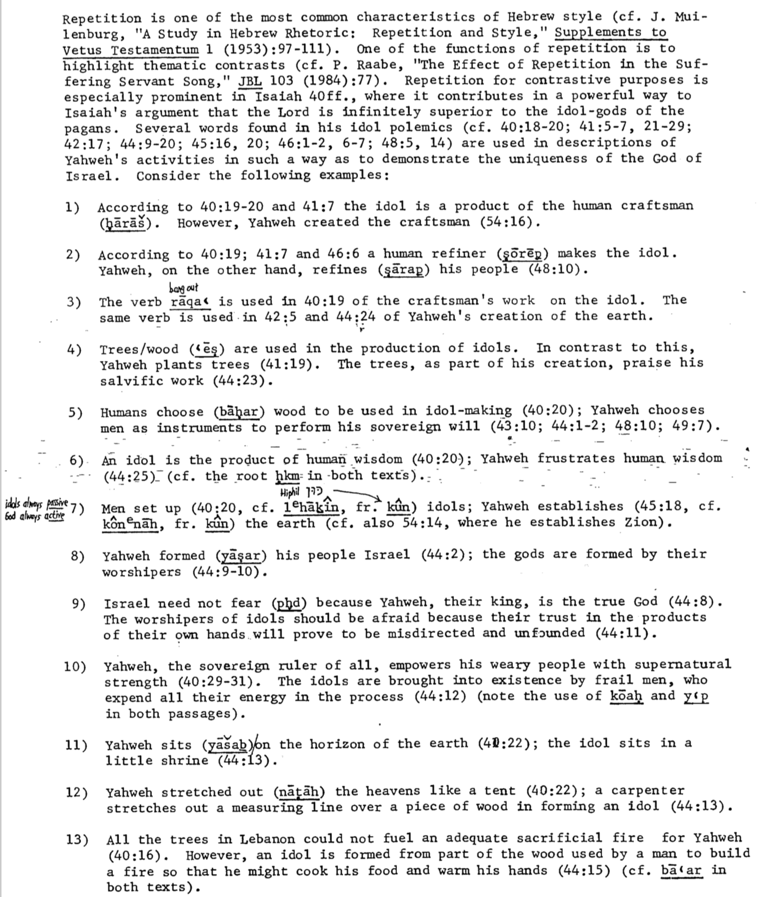
يُعدّ التكرار من أبرز سمات الأسلوب العبري (أنظر: ج. مويلنبورغ، دراسة في البلاغة العبرية: التكرار والأسلوب، ملاحق العهد القديم 1 (1953): 97-111). من وظائف التكرار إبراز التباينات الموضوعية (أنظر: ب. رابي، أثر التكرار في ترنيمة العبد المتألم، مجلة الدراسات الكتابية 103 (1984): 77). ويبرز التكرار لأغراض التباين بشكل خاص في سفر أشعياء 40 وما بعده، حيث يُسهم بقوة في حجة إشعياء بأن الربّ أسمى بكثير من آلهة الوثنيين. استُخدمت عدة كلمات وردت في جدالاته حول الأصنام (انظر 40: 18-20؛ 41: 5-7، 21-29؛ 42: 17؛ 44: 9-20؛ 45: 16، 20؛ 46: 1-2، 6-7؛ 48: 5، 14) في وصف أفعال يهوه بطريقة تُظهر تفرد إله إسرائيل. انظر الأمثلة التالية:
1) بحسب الآيتين 40: 19-20 و 41: 7، فإن الصنم من صنع الإنسان (باراش). مع ذلك، فإن يهوه هو من خلق الإنسان (54: 16)

2) بحسب الآيات 40: 19، 41: 7، 46: 6، فإن صانعاً بشرياً (شورين) هو من يصنع الصنم. أما يهوه، فهو من يُنقي شعبه (ساراب) (48: 10)

3) يُستخدم الفعل راكا في الآية 40: 19 لوصف عمل الصانع على الصنم. ويُستخدم الفعل نفسه في الآيتين 42: 5 و 44: 24 لوصف خلق يهوه للأرض

4) تُستخدم الأشجار/الخشب (إس) في صناعة الأصنام. في المقابل، يغرس يهوه الأشجار (41: 19). تُسبّح الأشجار، كجزء من خلقه، عمله الخلاصي (44: 23)

٥) يختار البشر خشب البهار لصنع الأصنام (40: 20)؛ ويختار الرب البشر أدواتٍ لتنفيذ مشيئته المطلقة (43: 10، 44: 1-2
، 48: 10، 49: 7)

٦) الصنم نتاج حكمة البشر (40: 20)؛ ويحبط الرب حكمة البشر (44: 25) (انظر الجذر hkm في كلا النصين)

٧) ينصب البشر الأصنام (40: 20، انظر l hakin، من kûn)؛ ويؤسس الرب الأرض (45: 18، انظر kôn nàh، من kûn ) (انظر أيضاً 54: 14، حيث أسس صهيون).

٨) خلق يهوه شعبه إسرائيل (٤٤: ٢)؛ أما الآلهة فقد خلقها عبادها (٤٤: ٩-١٠)

٩) لا داعي لخوف إسرائيل لأن يهوه، ملكهم، هو الإله الحق (٤٤: ٨). أما عبدة الأصنام فينبغي أن يخشوا لأن ثقتهم في نتاج أيديهم ستكون في غير محلها ولا أساس لها (٤٤: ١١)

١٠) يهوه، الحاكم المطلق، يمنح شعبه المنهك قوة خارقة (٤٠: ٢٩-٣١). أما الأصنام فقد صنعها بشر ضعفاء، بذلوا كل طاقتهم في هذه العملية (٤٤: ١٢) (لاحظ استخدام كلمتي "قوح" و"يوب" في كلا المقطعين)

١١) يجلس يهوه على أفق الأرض (٤٠: ٢٢)؛ أما الصنم فيجلس في محراب صغير (٤٤: ١٣)

١٢) بسط الرب السماوات كخيمة (٤٠: ٢٢)؛ كما يبسط النجار خيط القياس على قطعة من الخشب لصنع صنم (٤٤: ١٣)

١٣) لم تكن كل أشجار لبنان كافية لإشعال نار قربانية مناسبة للرب (٤٠: ١٦). ومع ذلك، يُصنع الصنم من جزء من الخشب الذي يستخدمه الإنسان لإشعال النار حتى يتمكن من طهي طعامه وتدفئة يديه (٤٤: ١٥) (انظر "بعار" في كلا النصين).

المواضيع المتكررة في إشعياء 40-48

هومر هيتر الإبن، معهد دالاس اللاهوتي
سقوط بابل
47: 1-15

عبد الله
كورش
48: 6-19

الهروب من بابل
48 : 20-22

توبيخ إسرائيل
على عدم الإيمان
48: 1-5

فشل أصنام بابل
46: 1-7
العبد - الله يدعو كورش
46: 8-13
العبد
غفران إسرائيل
44: 21-23

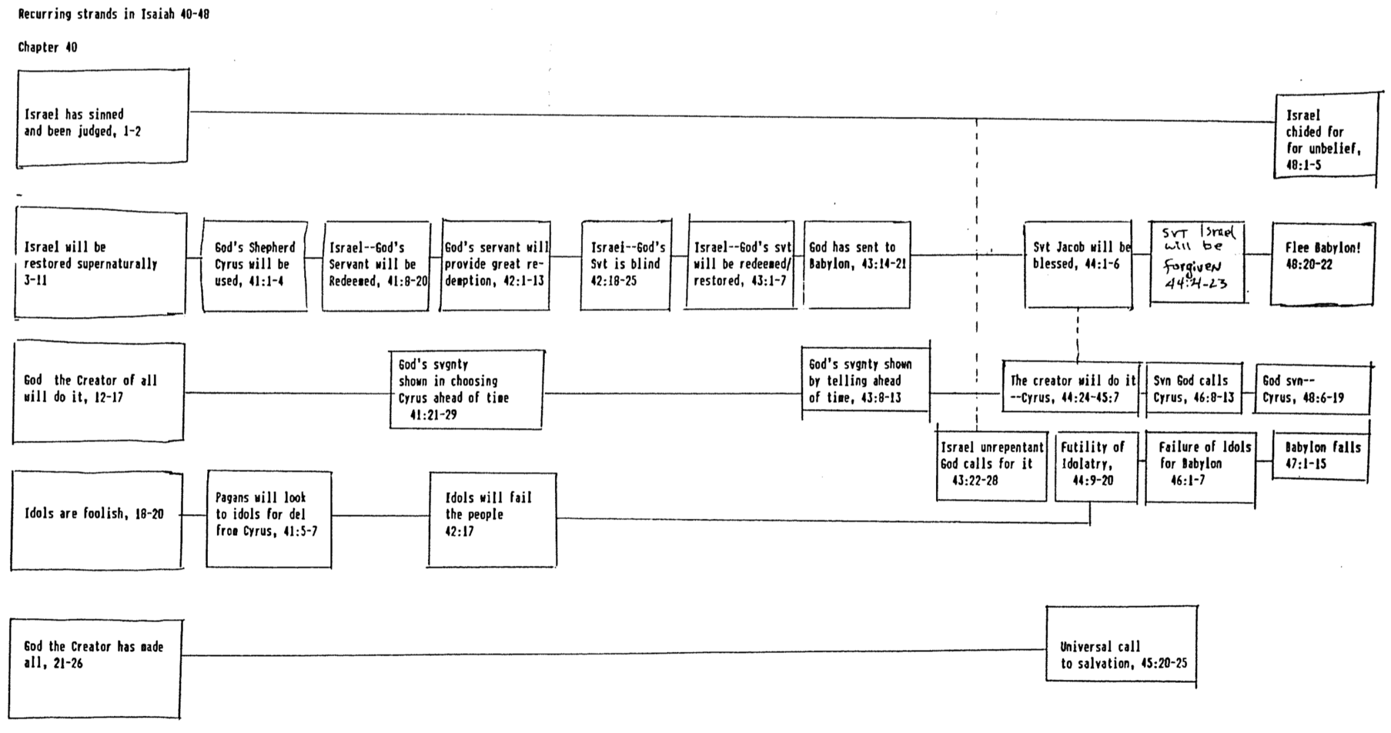
استخدام راعي الله كورش
41: 1-4
سيتم فداء إسرائيل عبد الرب
41: 8-20
الأصنام ستخزي الشعب
42: 17
سيادة الله ظاهرة في اختيار كورش
41: 21-29
سيقدم عبد الله فداء عظيماً
42: 1-13
إسرائيل عبد الله أعمى
43: 18-25
عبد الله – سيتم فداء واسترداد إسرائيل
43: 1-7
ظهور عبد الله بالإعلان
43: 8-13
أرسل الله إلى بابل
43: 14-21
دعوة شاملة للخلاص
45: 20-25
إسرائيل المتمردة
الله يدعوها
43: 22-28
فشل الوثنية
44: 9-20
الخالق سيفعلها
كورش
44: 24-45: 7
العبد
بركة يعقوب
44: 1-6
7
صنع الله الخالق كل شيء
21-26
الأصنام غبية
18-20
الله خالق الكل سيفعلها
12-17
استرداد إسرائيل بطريقة خارقة
3-11
خطأ ودينونة إسرائيل
1-2
الأحداث المتكررة في أشعياء 40-48
الإصحاح 40
سيلجأ الوثنيون للأصنام للعفو من كورش
41: 5-7
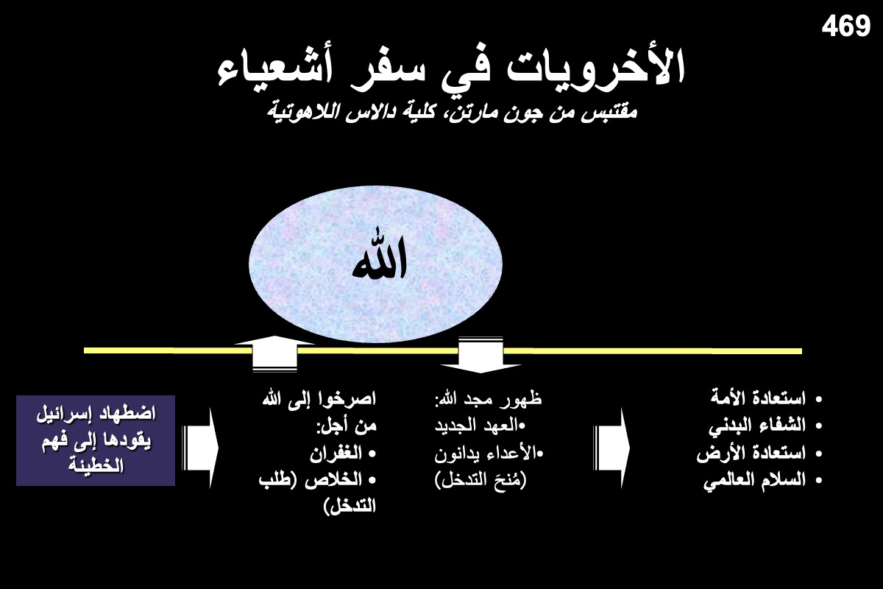
هيكلية أشعياء 40-66
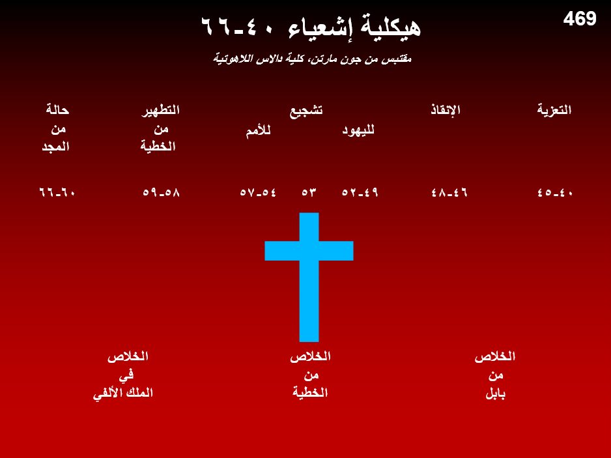

الغُصن

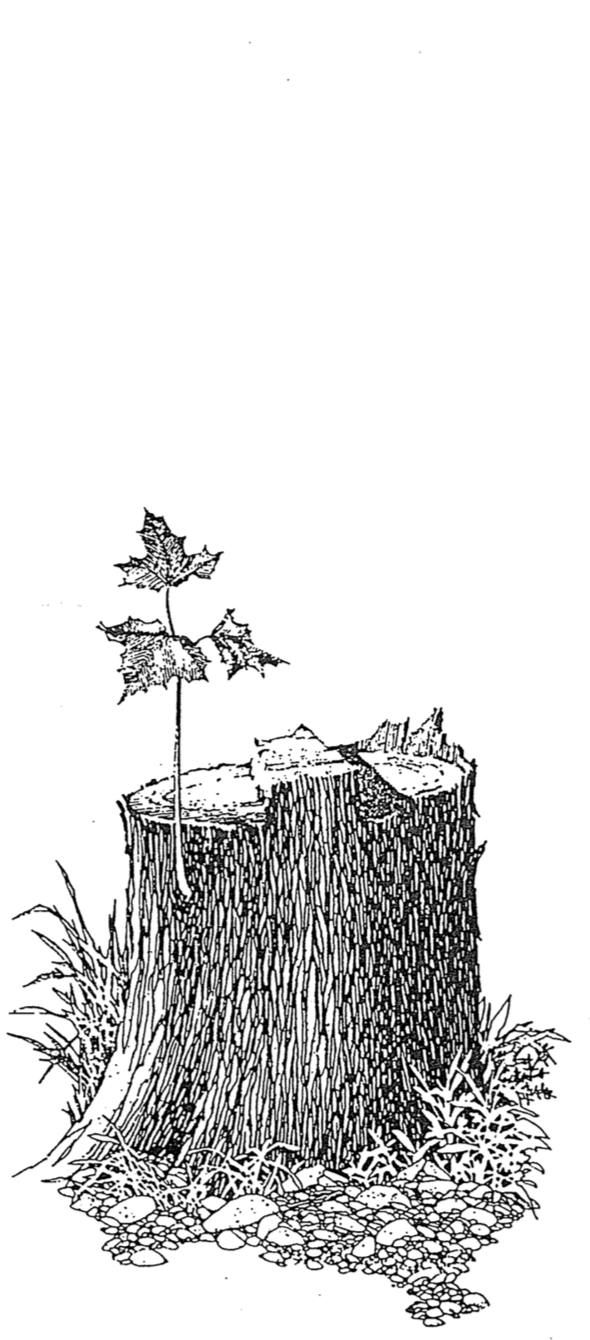
مقتبس من هوانغ سابين، كلية الكتاب المقدس في سنغافورة
إشعياء 11: 1-5
جذع يسى

إشعياء 4: 2
جميل

إرميا 23: 5
الملك البار

إرميا 33: 5
العدل والبر

حزقيال 17: 22- 24
المملكة الجديدة

زكريا 3: 8
خادم الله

زكريا 6: 12-13
الكاهن والملك

إشعياء مقابل يوحنا السماء (السماوات) الجديدة والأرض الجديدة

سماء الجديدة والأرض الجديدة بحسب يوحنا (رؤيا 21: 1) | سماوات الجديدة والأرض الجديدة بحسب إشعياء (إشعياء 65: 17؛ 66: 22)
"سماء جديدة" (المفرد) | الجمع: "سماوات جديدة" | المصطلح المستخدم
الحالة الأبدية | الألفية | الفترة الزمنية
الحياة الأبدية | حياة ممتدة إلى حد كبير ولكنها ليست لا نهائية  (65 :20) | العمر الافتراضي للسكان
لا موت (رؤيا 21 :4) لأن الموت يتم إلغاؤه في الدينونة العرش الأبيض (رؤيا 20 :14) | ممكنة، على الرغم من أن الموت في عمر 100 سنة هو "شباب" (65 :20؛ راجع 66 :24)! | الموت
مستحيل (متى 22:30) | ممكن (23:65) | الزواج والولادة
أدعى المسيح أنه سيعد لنا مكانًا  (يوحنا 14: 1 وما يليها). | بناء البيوت وغرس الكروم (21:65) | النشاط
لا يتم ذكر أي حيوانات من قبل يوحنا أو في أي نص آخر عن السماء | المعاشرة السلمية للحيوانات البرية (25:65أ) | النشاط الحيواني
التركيز على أورشليم الجديدة (رؤيا 20-21) | حماية الله في أورشليم (25:65ب) | المدينة المرتبطة
مجد الله يوفر النور للأمم (21: 23-24 | جلبوا إلى أورشليم لرؤية مجد الله (66: 18-20؛ راجع زكريا 14: 16-19) | تجمع الأمم
لا يوجد الهيكل (21 :22)، لذلك يتضمن ذلك عدم الحاجة إلى الكهنة | لديه هيكل وكهنة ولاويين (66: 20-21؛ راجع حزقيال 40-43) | الكهنوت والهيكل
لا حاجة لهذه الأشياء لأنه لن يكون هناك حاجة للراحة في الأبدية | القمر الجديد والسبت (56: 6-7أ؛ 66 :23) | الاحتفالات
ملغاة (لا ليل، رؤيا 22: 5)، لذلك يعتبر يوم الراحة الأسبوعي سخيفًا. | لا تزال موجودة | الوقت
عرش الله (22: 3-4) | أورشليم (65: 23) | مكان العبادة

الفرق بين الألفية والسماء

السماء | الألفية
الأبدية (رؤ22: 5) | 1000 سنة (رؤ 20: 1-6) |  | المدة
غير ممكن (رؤ 21: 4) | ممكن (إشعياء 65:20) |  | الموت
لا شيخوخة (رؤيا 21: 4 ضمنيًا) | "لاَ يَكُونُ بَعْدُ هُنَاكَ طِفْلُ أَيَّامٍ، وَلاَ شَيْخٌ لَمْ يُكْمِلْ أَيَّامَهُ. لأَنَّ الصَّبِيَّ يَمُوتُ ابْنَ مِئَةِ سَنَةٍ، وَالْخَاطِئُ يُلْعَنُ ابْنَ مِئَةِ سَنَةٍ." (إش 65: 20). |  | طول العمر الحياة
إلغاء (رؤيا 21 :27) | نشيط (رؤيا 20: 7-9) |  | طبيعة الخطية
القديسون والملائكة وحدهم (رؤيا 21 :27) | مسيحية في البداية، ولكنه يشمل فيما بعد غير المؤمنين – ألا يعيش مع الملائكة؟ (متى 25: 34؛ رؤ 20: 7-9) |  | السكان
فقط الخالدون (الممجدون) (1 كو 15: 42-44) | يعيش الفاني والخالد معًا (إشعياء 65: 20؛ 1 كو 15: 42-44) |  | الأجساد
في بحيرة من الكبريت المحترق، لن يتم إطلاقها مرة آخري (رؤ 20: 10) | مقيدون، ولكن بعد ذلك يطلق سراحهم بعد 1000 سنة (رؤ 20 :3، 7) |  | الشيطان
أورشليم الجديدة (رؤ 21) | أورشليم (إشعياء 2: 2-3؛ ميخا 4: 1-2، 7) |  | المركز السياسي والديني
سماوات جديدة وأرض جديدة (رؤ 21: 1) | الأرض (رؤ 5: 10) |  | المكان
رؤ 21- 22 | مز 72؛ إشعياء 2، 11؛ 65-66؛ رؤ 20: 1-6 |  | الآيات المفتاحية

آراء حول الألفية

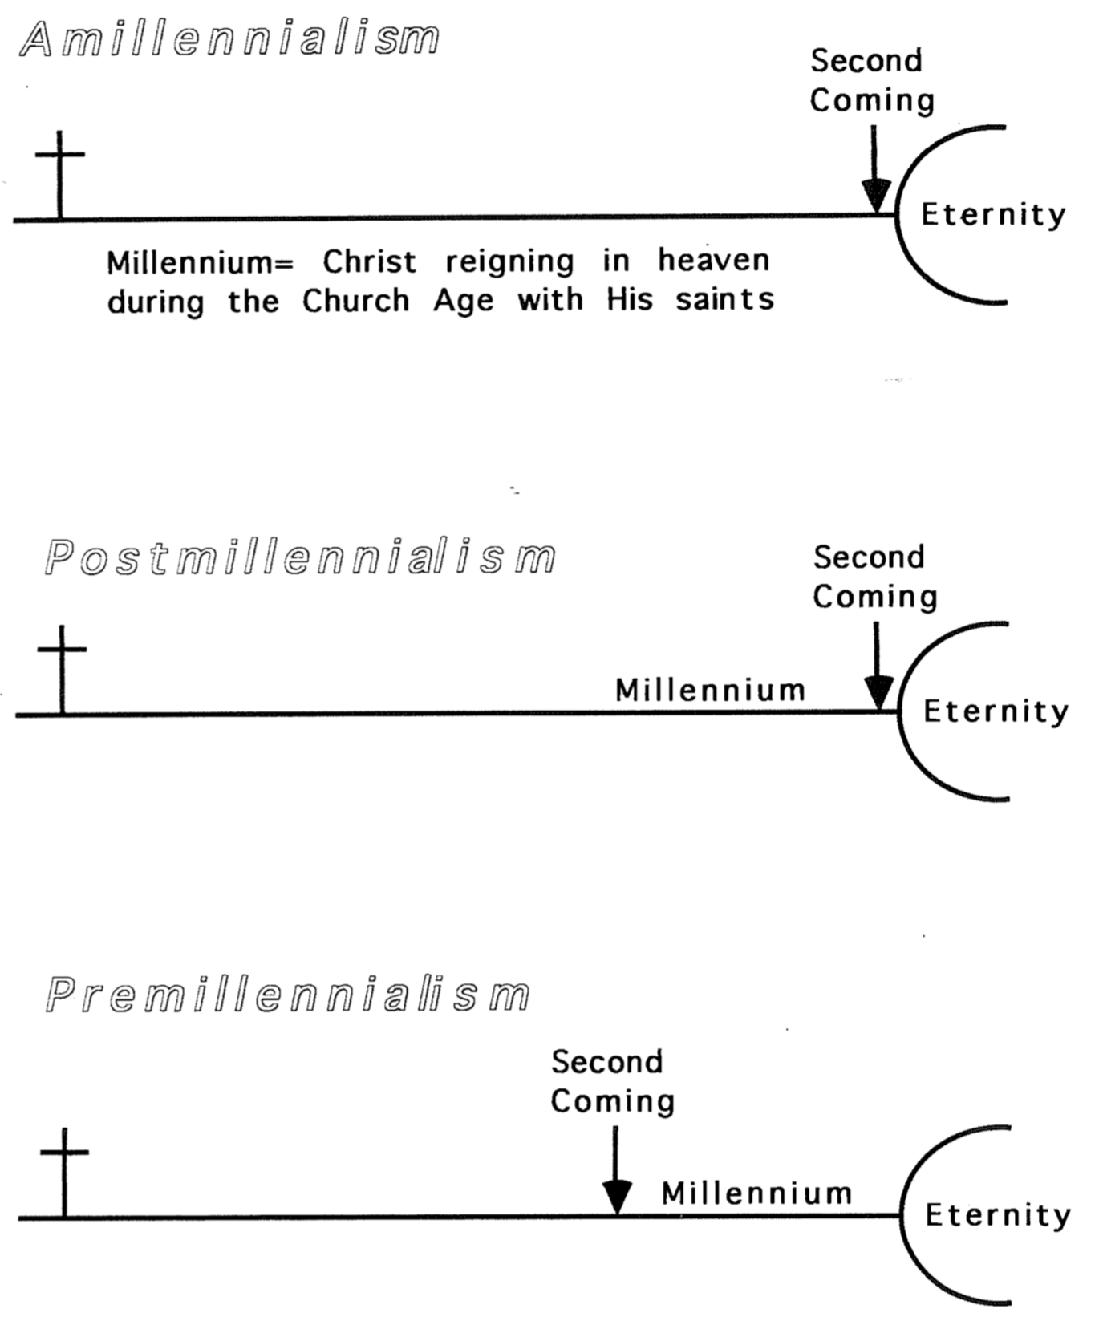
الأبدية
الأبدية
الأبدية

الحكم الألفي
الحكم الألفي= المسيح يملك مع القديسين في السماء خلال عصر الكنيسة
الحكم الألفي
الحكم الألفي
المجيء الثاني

المجيء الثاني

المجيء الثاني
ما قبل الألفية
ما بعد الألفية
اللاألفية

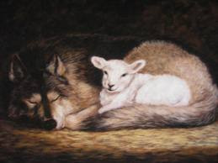
آراء في إشعياء 11

" فَيَسْكُنُ الذِّئْبُ مَعَ الْخَرُوفِ، وَيَرْبُضُ النَّمِرُ مَعَ الْجَدْيِ، وَالْعِجْلُ وَالشِّبْلُ وَالْمُسَمَّنُ مَعًا، وَصَبِيٌّ صَغِيرٌ يَسُوقُهَا. وَالْبَقَرَةُ وَالدُّبَّةُ تَرْعَيَانِ. تَرْبُضُ أَوْلاَدُهُمَا مَعًا، وَالأَسَدُ كَالْبَقَرِ يَأْكُلُ تِبْنًا. وَيَلْعَبُ الرَّضِيعُ عَلَى سَرَبِ الصِّلِّ، وَيَمُدُّ الْفَطِيمُ يَدَهُ عَلَى جُحْرِ الأُفْعُوَانِ. لاَ يَسُوؤُونَ وَلاَ يُفْسِدُونَ فِي كُلِّ جَبَلِ قُدْسِي، لأَنَّ الأَرْضَ تَمْتَلِئُ مِنْ مَعْرِفَةِ الرَّبِّ كَمَا تُغَطِّي الْمِيَاهُ الْبَحْرَ."
(إشعياء 11: 6-9)

هذا النص يصف حالة لا تنطبق على الوضع الحالي ولا على الحالة الأبدية. ومع ذلك، فإن هذا العصر يناسب تمامًا عصر حكم المسيح الذي يتم شرحه في النصوص التالية (انظر أيضًا واين جرودم، اللاهوت النظامي، 1127-1131):

أ) يشير إشعياء 11: 6-9 إلى وقت تكون فيه الحيوانات الشرسة ودية تجاه بعضها البعض (على سبيل المثال، "الذئب يعيش مع الحمل") ومع الأطفال (على سبيل المثال، "الطفل يضع يده في عش الأفعى"). هل يجب أن نأخذ هذا النص حرفيًا؟ متى سيحدث هذا؟ هناك آراء متعددة...

- رمزي: يقول البعض إن هذا يصور السلام بين المؤمنين (جون كالفين، إشعياء، 1: 101). ولكن هذا يتجاهل القراءة الواضحة للنص. إذا كانت الحيوانات مؤمنين، فمن هم الأطفال؟ وأي الكنيسة هي التي تتمتع بالسلام التام؟

- حرفي: يعترف معظم الناس بأن النص يشير إلى مملكة الحيوانات.

- الحاضر: يقول بعض الألفية إنه من الممكن حدوث ذلك اليوم. "عندما تسيطر البر والإيمان ومعرفة الرب على القصر، يمكن أن يحدث مثل هذا المشهد" (جون د. و، إشعياء 1-33، WBC، 175) ولكن كيف يروض حتى الملوك الصالحون الحيوانات اليوم؟ وأين حدث هذا من قبل؟

- لن يتحقق أبدًا: يزعم المنطقيون الحديثون أن هذا حلم جميل (مستشهدًا بديليتزش، إشعياء، 7: 285). ومع ذلك، فإن هذا الرأي لا يفيد إما إشعياء أو نحن - ويقول النص إنه سيتحقق بالتزامن مع حكم المسيح (لاحظ التكرار "سوف...").

ج) المستقبل: يتفق معظم الناس على أن هذا المشهد لم يحدث بعد. ولكن متى؟

1] الحالة الأبدية: يرى الكثيرون أن هذا المشهد سيتحقق في السماء الجديدة والأرض الجديدة (على سبيل المثال، ليوبولد، تفسير إشعياء، 1: 222؛ أوتو كايزر، إشعياء 1-12، OTL، 161). ومع ذلك، فإن الأرض الجديدة لن تكون بها الموت (رؤيا 21 :4) ولكن يقول إشعياء 11: 10-16 "في ذلك اليوم" سيتم استعادة إسرائيل إلى حدودها الموعودة عن طريق نهب الدول المحيطة. "أَنَّ السَّيِّدَ يُعِيدُ يَدَهُ ثَانِيَةً لِيَقْتَنِيَ بَقِيَّةَ شَعْبِهِ، الَّتِي بَقِيَتْ، مِنْ أَشُّورَ، وَمِنْ مِصْرَ، وَمِنْ فَتْرُوسَ، وَمِنْ كُوشَ، وَمِنْ عِيلاَمَ، وَمِنْ شِنْعَارَ، وَمِنْ حَمَاةَ، وَمِنْ جَزَائِرِ الْبَحْرِ."، (الآية 11). وبينما يقول البعض إن المرة الأولى كانت في خروج بني إسرائيل (NIV Study Bible، 1027)، فإن هذا الأمر استعاد الأمة بأكملها (وليس فقط بقايا). وكانت المرة الأولى التي استعاد فيها بقايا الشعب في عام 538 قبل الميلاد ولكن هذا سيحدث مرة أخرى عند عودة المسيح لاستعادة أحفاد أولئك الذين تم تفريقهم في 70 م.

2] الحالة الألفية: أوافق الذين يرون في إشعياء مشهدًا مستقبليًا على الأرض (على سبيل المثال، ديليتزش، 7 :285؛ رونالد كليمنتس، إشعياء 1-39، NCBC، 122؛ W. E. Vine، إشعياء، 49-50). بعد كل شيء، "أَنَّ الأَرْضَ تَمْتَلِئُ مِنْ مَعْرِفَةِ الرَّبِّ." والسلام سيكون " فِي كُلِّ جَبَلِ قُدْسِي" (الآية 9). وهي أورشليم.

- تشير إشعياء 65 :20 إلى أن الذين يموتون عند سن الـ 100 سيعتبرون شبابًا. يدعي ليوبولد (3 :366) أن هذا سيحدث في السماء الجديدة والأرض الجديدة، ولكن سيتم التخلص من الموت في هذا الوقت (رؤيا 21 :4).

- يحتوي مزمور 72 على المزيد من الصور للحياة في الحالة الألفية من أي مزمور آخر.
- يقول زكريا 14 :5-17 أنه بعد عودة المسيح، ستذهب الأمم إلى أورشليم للعبادة سنة بعد سنة. هذا لا يمكن أن يندرج في خطة الألفية السلبية حيث يكون المؤمنون: (1) في السماء مباشرة بعد عودة المسيح، أو (2) على أرض متجددة بدون شمس أو ليل أو وقت (رؤيا 21 :22-25).

تباين العهود

هناك أربعة عهود رئيسية في الكتاب المقدس تتعلق بالأخروية. وهي تشترك في هذه الصفات المشتركة:
1. غير مشروطة
2. أبدية
3. تم تحقيقها جزئيًا وروحيًا في الوقت الحاضر
4. سيتم تحقيقها بالكامل وحرفيًا في المستقبل
5. عالمية في نطاقها

ومع ذلك، يمكن تباينها بعدة طرق أيضًا (انظر أيضًا الصفحات 21-22 و55a و59-61 و116):

الجديد | الداوودي | الأرض | الإبراهيمي
البركات الروحية للتطهير الأمة والاستعادة | الحكم السياسي  لنسل داود إلى الأبد من صهيون | الأرض الفعلية من وادي مصر إلى نهر الفرات (تكوين 15 :18) | الأرض والحكم والبركات لصالح العالم | التعريف:  وعد الله لإسرائيل بإعطائهم ...
البركة | النسل | الأرض | مظلة | العلاقة
إر 31: 31- 34 | ء2 صم 7: 12-16 | تث 30: 1-10 | تك 12: 1-3 | آية مفتاحية
إرميا  595 ق.م  أورشليم | داود  1004 ق.م  أورشليم | موسى  1445 ق.م  جبل. سيناء | إبراهيم  2060ق.م  أور الكلدانيين | تاريخ المستلم  المكان
– | الأبناء ("البيت") لا يُمحون أبدًا (متى 1: 1-17) | امتياز رؤية كنعان من بعيد | الممتلكات والاسم مبارك، الابن، تأديب الأعداء | بركات شخصية  للمستلم الأول
إعادة توحيد إسرائيل ويهوذا  المغفرة  سكنة الروح القدس  قلب جديد  100٪ مسيحي  ) حزقيال 36: 25-38( | الهيكل (عن طريق الابن)  ملك صالح للحكم (نسل داود) على مملكة يتميز فيها إسرائيل (إشعياء 11: 1-5) | توبيخ (السبي)  جمع الشتات  إعادة التوحيد (إشعياء 11: 11-16)  التوبة  استعادة الأرض والازدهار | سيأتي أمة عظيمة من إبراهيم | البركات الوطنية
كل العالم مبشر | المملكة (الحكم السياسي على العالم بأسره) | العالم مبارك من خلال زيارة أورشليم (زكريا 14: 16-19) | جميع الأمم مباركة من خلال المسيح | البركات العالمية
إلغاء القانون، والمغفرة، والطبيعة الجديدة وسكنة الروح | الكنيسة كمعبد روحي (أفسس 2: 19-22) والمسيح كملك ينتظر الحكم | إعادة تجميع وإعادة ولادة إسرائيل الحديثة (حزقيال 37: 7-8) | الكنيسة كبذرة إبراهيم الروحية (غلاطية 3: 5) | الوفاء الحالي (الجزئي)
العالم 100٪  مسيحي وإسرائيل / يهوذا موحدة | المسيح يحكم العالم (إشعياء 2، 11) مع القديسين (رؤيا 5 :10) | إسرائيل تحصل على حدود كاملة (حزقيال 37: 8-28؛ 47-48) | جميع العهود الأربعة تتحقق في المملكة الألفية | الوفاء المستقبلي (الكامل)

لماذا أنا ما قبل الألفية:
- أفضل طريقة لتفسير الكتاب المقدس هي التفسير العادي والحرفي والتاريخي والنحوي.

- بالطبع، هذا لا يستبعد استخدام الرموز. "المعنى الحرفي للتعبير المجازي هو المعنى الصحيح أو الطبيعي كما يفهمه طلاب اللغة. عند استخدام رمز، فإن معناه الحرفي هو بالضبط تلك المعنى التي تم تحديدها بواسطة الدراسات النحوية للرموز. وبالتالي، فإن التفسير المجازي لا ينطبق على المعنى الروحي أو الحس الغامض للكتاب المقدس، ولكن على المعنى الحرفي" (برنارد رام، تفسير الكتاب المقدس البروتستانتي).

- ردماكر يضيف أيضًا أن "الحرفية ليست نفس الحرفية الحرفية ... ندرك عند قراءة بيان يسوع "أنا الباب"، أنه ليس بابًا من الخشب الزان الذي يبلغ طوله 2' 8 "× 6'8"، ولكنه هو ما يدل عليه الرمز حرفيًا، وهو طريق الدخول وبشكل أكثر تحديدًا في السياق، طريق الدخول إلى الحياة الأبدية. المعنى الحرفي هو نية الاستعارة "(إيرل ردماكر" الوضع الحالي للتوزيعية وعلم الأخروية في منظورات اللاهوت الإنجيلية "، في منظورات اللاهوت الإنجيلية، إدس. ك. كانتزر س. غوندري [غراند رابيدز: بيكر، 1979]، 167-168).

- المجيء الثاني للمسيح سيسبق الألفية (رؤيا 19 يسبق رؤيا 20).

- يعطي رؤيا 1:19 نظرة عامة على كتاب الرؤيا عندما أمر الملاك يوحنا بكتابة "الأشياء التي رأيتها" (رؤيا 1)، "الأشياء التي هي" (رؤيا 2-3)، و "الأشياء التي يجب أن تحدث بعد هذه الأشياء" (رؤيا 4-22). في هذا القسم الثالث من الكتاب، يسبق المجيء الثاني للمسيح (رؤيا 19: 11-21) يسبق الألفية (رؤيا 20: 1-6) في الترتيب الزمني.

- نظرًا لأن المسيح سيكون حاضرًا جسديًا خلال عصر المملكة (إشعياء 11: 3-4) ويحكم في أورشليم (إشعياء 24 :23؛ ميخا 4: 7؛ 5: 2ب)، فيجب أن يعود قبل بدء هذا العصر. يلاحظ أعمال الرسل 1: 6-11 أن المملكة لن تستعيد لإسرائيل حتى يعود.

- الألفية ستكون حكمًا حرفيًا للمسيح على الأرض لمدة 1000 عام (رؤيا 20: 1-6).

- تذكر رؤيا 20: 2-7 ست مرات أن ملكوت المسيح سيستمر لمدة 1000 عام.

- ب. "فهم الذين عاشوا بجوار الرسل والكنيسة كلها لمدة 300 عام، فهموا [الألف سنة] بالمعنى الحرفي الواضح؛ ومن الغريب في هذه الأيام أن نرى المفسرين الذين يحتلون مكانة مرموقة في العصور القديمة يتخلون برضاهم عن [ما تدرسه معظم مفسري الكتاب المقدس القدماء]" (هنري ألفورد، العهد الجديد اليوناني، 4 :372).

- ج. على الرغم من أن حكم المسيح هو أبدي (لوقا 1: 30-33؛ 1 تيموثاوس 1 :17؛ رؤيا 11 :15)، إلا أن حكمه الثيوقراطي الأرضي محدود إلى 1000 سنة وفقًا لرؤيا 20: 1-6.

- د. والألفية مفصولة بين القيامة قبل وبعد، لذلك يجب أن يكون هناك فترة زمنية لتقسيم الاثنين (وليس قيامة عامة كما يدعي اللاألفية).

- وفي عصر الكنيسة: يتناسب ما قبل الألفية أفضل مع بيانات العهد الجديد حول العصر الحالي. رفضت إسرائيل عرض ملكوت المسيح وتم رفضها مؤقتًا من قبل الرب. يُطلق على هذه الفترة الحالية "أوقات الأمم" (لوقا 21 :24) بينما يتم الوعظ بالإنجيل للعالم قبل أن تتوب إسرائيل عند عودة المسيح. يلاحظ بولس أن الكنيسة لم تكن متوقعة في العهد القديم (أفسس 3: 5-6؛ رومية 16 :25؛ كولوسي 1: 24-27) وأن وعود ملكوت إسرائيل لم تتم التخلي عنها ولكن تم تأجيلها (رومية 11: 25-26).

- المكان الذي يحكم فيه القديسون ليس في السماء الآن كما يدعي اللاألفية، ولكن بوضوح أنهم سيحكمون "على الأرض" (رؤيا 5 :10)، مما يظهر كل من الوقت (المستقبل) والمكان (الأرض). ويتم الإشارة إلى أن الحكم في المستقبل في نصوص أخرى أيضًا (لوقا 19 :17، 19؛ 1 كورنثوس 6 :3؛ رؤيا 2 :26-27؛ 3 :21؛ 20 :4-6 بعد القيامة).

- صفحات أخرى تحدث عن الحياة في الألفية والتي لا تصف العصر الحالي أو السماء. يرجى الاطلاع على "تعاليم المملكة في الأنبياء" (ص 442 f- a)، و"المملكة في إشعياء" (ص 461a-d)، و "رؤية في إشعياء 11" (ص 473)، و"مخطط لأحداث نهاية الزمان المتنبأ بها في الكتاب المقدس" (ص 549-550).

العودة إلى الأرض

غالبًا ما يحجب أنبياء العهد القديم عودتي اليهود إلى أرض إسرائيل التي وعدوا بها إبراهيم. ولعل الفصل بينهما على النحو التالي قد يساعد.

العودة الثانية | العودة الأولى
132-1948 م (اليهود مستبعدون من إسرائيل من قبل الرومان إلى ولاية الأمم المتحدة) | 605-536 ق.م. (إرميا 25: 11) | تواريخ في السبي
1948 م – الوقت الحاضر | 538 ق.م – 132 م. | فترة العودة
العديد من الأمم (إشعياء 11:11) | بابل (عزرا 2: 1) | مكان المنشأ
إسرائيل ويهوذا يعودان كأمة موحدة (إرميا 30: 3؛ 31:31) | فقط يهوذا (عزرا 2: 64؛ نحميا 11: 1) | عاد الناس
"وقت الشدة" (إرميا 30: 7؛ متى 24: 4-14) | مزدهرة (إرميا 29: 4-7) | إسرائيل قبل العودة
الحكم على إسرائيل في "أوقات الأمم"  (لوقا 21 :24) | منتصر (دانيال 7: 1-4) | الأمم قبل العودة
يتم الحكم عليهم (دانيال 2 :44؛ 7: 19-26؛ إرميا 30: 6؛ زكريا 14: 2-3؛ رؤيا 19: 11-21) | مؤيد (عزرا 1: 1-4) | الأمم عند العودة
 |  | الشروط التالية:
"لن يستعبد الأجانب بعد الآن" (إرميا 30: 8) | رعايا بلاد فارس واليونان وروما (دانيال 7) | –– الحريات
لا شيء (إشعياء 2: 4؛ إرميا 30: 10) | كثيرون (دانيال 11: 1-35) | –– الحروب
جديد (إرميا 31: 31) | الموسوي (إرميا 31: 32) | –– العهد
حزقيال (حزقيال 40: 48) | ثانياً (عزرا 6: 15) | –– المعبد
وادي مصر إلى نهر الفرات (إشعياء 27: 12؛ راجع تك 15: 18) | توسعت يهوذا لاحقاً إلى الجليل (على سبيل المثال، متى 2: 2) | –– الحدود
إعادة البناء (إرميا 30: 18 ب) | لا شيء (عزرا 4: 4) | –– القصر
المسيح (إشعياء 9: 6؛ 11: 1-5؛ ميخا 5: 2) | لا شيء (هو 3: 4) | –– الملك
التعزية والفرح (إرميا 31: 13) | الندم (ملا 3: 14) | –– العواطف

يقارن إشعياء 66 :22 بين صمود السماوات والأرض الجديدة وصمود إسرائيل، مما قد يشير إلى عدم وجود فترة زمنية محددة هنا على الإطلاق. ومع ذلك، إذا كانت هناك فترة زمنية متصورة، فلا يمكن أن تكون الحالة الأبدية بالتأكيد، لأن إسرائيل سترى جثثًا مذبوحة بواسطة الرب (66 :17) وسيحدث هذا في وقت الاحتفال بالسبت والهلال الجديد.
سيكون الالتزام بالسبت صحيحًا لكل من اليهود (إشعياء 56 :2، 4-5، 8) والوثنيين (إشعياء 56 :3، 6-7؛ 66 :23؛ انظر زكريا 8 :20-23). وعلى الرغم من أن هذا قد يبدو غير مريح للمراقب الحديث ليوم الأحد، إلا أن هذا ما يشير إليه النص الرسمي. سيجد السبت، على الرغم من عدم سريانه في الفترة الحالية، موافقة إلهية مرة أخرى في المستقبل. تدعم هذه التعاليم أيضًا الرؤية اللاألفية للكتاب المقدس، حيث يؤكد إشعياء أن لإسرائيل مستقبلًا.

